Данный дипломный проект посвящен исследованию процесса теплообмена при холодильной обработке форели в среде диоксида углерода.
В первом разделе приведен обзор литературы, в котором изложены тенденции в развитии производства и потребления замороженной рыбы, аппараты с применением диоксида углерода для замораживания рыбы, математические модели для холодильной обработке рыбы.
Во втором разделе содержится методика экспериментальных исследований, а также непосредственное описание экспериментального стенда с приборным оснащением.
Третий раздел содержит результаты проведенных исследований по холодильной обработке форели газообразным диоксидом углерода.
В последнем разделе отражен анализ проведенной работы и даны выводы по ней.

Содержание

Введение………………………………………………………..…...…….....…...4

1 Обзор литературы…….……..………………………………….……...……....6

  - Тенденции в развитии производства и потребления мороженной
рыбы в России……………………………………………….……………….6
  - Тенденции в развитии производства и потребления мороженной рыбы в Кемеровской области……………………………….……………...9
1.3 Тенденции в развитии производства и потребления мороженной
рыбы в мире………………………………………………………………...11
1.4 Оборудование применяемое для замораживания рыбы
на основе СО2.................................................................................................13
1.5 Обзор математических расчетов процессов холодильной обработки
рыбы…………………………………………………………………………21
1.6 Выводы по литературному обзору………………………………………...40

2 Технические средства и методика
проведения эксперимента………...……………..………………………...…..41

2.1 Экспериментальный стенд………..………………………………………..41
2.2 Скороморозильный аппарат для замораживания рыбы………………….42
2.3 Приборное оснащение стенда……………………………………..…….....43
2.4 Методика экспериментальных исследований……………………..……...44

3. Исследование термограмм процесса холодильной обработки
рыбы карпа)…………………………………………………………....……...46

Выводы…………………………………………………………….………….....57
Список литературы……………………………………………...….………......58
Изм.
Лист
№ докум.
Подпись
Дата
Лист
3
АКЗ.00.00.000.ПЗ
Разраб.
Балуев С.С.
Провер.
Неверов Е.Н.
Т. контр.
Неверов Е.Н.
Н. контр.
Иваненко О.В
Утв.
Усов А.В.

Расчетно-пояснительная записка
Лит.
Листов
КемТИПП ХМз-01
Приложения……………………………………………………...….………..…59

Введение

В настоящее время для криогенного замораживания пищевых продуктов широко используются жидкий азот и диоксид углерода.
Изм.
Лист
№ докум.
Подпись
Дата
Лист
АКЗ.00.00.000.ПЗ

Замораживание с использованием диоксида углерода.
Этот метод уже давно рассматривается специалистами как перспективный. Замораживание производится воздействием на продукты холодной газовой, жидкой средой или смесью из газа и диспергированного в него твердого диоксида углерода. Для максимального использования теплоты сублимации СО₂ продукт покрывают снегообразным диоксидом углерода, получаемым после дросселирования жидкой углекислоты. В некоторых случаях твердый диоксид углерода используют в виде мелких частиц, которые укладывают непосредственно в продукт (например, в тушку птицы, рыбы) или засыпают в коробки с продуктом (например, в рыбу).
Температура охлаждающей среды создаваемой СО₂ зависит от способа организации процесса замораживания диоксидом углерода. При использовании газовой среде температура поддерживается в интервале минус 20 минус 70^{о}С, при холодильной обработки снегообразным диоксидом углерода и гранулами на уровне минус 78,9^{о}С. Теплота сублимации твердого диоксида углерода равна 575 кДж/кг, тогда как теплота парообразования жидкого азота — 199,71 кДж/кг. Пищевые продукты, охлажденные диоксидом углерода, имеют высокие органолептические показатели, при этом потери массы связанные с усушкой составляют всего 0,3%.
СО2 можно использовать при контактном замораживании практически всех штучных продуктов. Диоксид углерода обладает бактерицидными свойствами: подавляет размножения анаэробных бактерий на поверхности пищевого продукта и снижает окислительные процессы.
Промышленность выпускает различные виды диоксида углерода. Заводы-изготовители производят жидкую углекислоту, хранящуюся в танках, хранилищах, баллонах. При дросселировании жидкой углекислоты образуется снегообразный и газообразный диоксид углерода. Выпускают твердый диоксид углерода в виде спрессованных крупных блоков, мелкофасованный гранулированный лед в виде таблеток, палочек или шариков, применяя для этого жидкий низкотемпературный диоксид углерода.
Для производства мелкофасованного сухого льда используют сухоледные грануляторы (таблеторы), разработанные фирмами США, Японии. Грануляторы представляют собой машины поршневого типа с ротационным элементом, производящие гранулы цилиндрической формы, длиной от 6 до 36 мм и диаметром 9; 10; 16; 19 мм.
Рядом зарубежных фирм разработаны устройства для получения и подачи снегообразного СО2 непосредственно в продукт (конкретно во внутреннюю полость тушки птицы) и на продукт, находящийся на транспортере. Работа по этой проблеме ведется и в России.
Во ВНИИКОП разработана технология замораживания ягод (земляника, малина, черная смородина, черника и др.) с использованием в качестве хладагента гранулированного диоксида углерода (сухой лед).
Установлено, что для ягод и мелких плодов продолжительность замораживания температуры до -18^{о}С составляет 5-10 мин. Этот способ замораживания в большей мере, чем при воздушном замораживании, дает возможность сократить количество поверхностной микрофлоры.
Изм.
Лист
№ докум.
Подпись
Дата
Лист
АКЗ.00.00.000.ПЗ

Сочетание высокой скорости замораживания с повышением содержания в газовой среде СО2, выделяющегося при десублимации сухого льда, оказывает положительное влияние на качество замороженной продукции.
В связи с ростом производства быстрозамороженных продуктов значительное развитие получили научные исследования в области использования криогенных технологий в пищевой промышленности.
Основными преимуществами криогенного метода быстрой заморозки являются: малая продолжительность процесса, сохранение качества продукта, минимальные потери его массы за счет усушки без применения специальных упаковочных материалов, экологическая безопасность криоагента.
Криогенное замораживание широко используется за рубежом. Такие фирмы как “Frigosandia” (Швеция), “Air Liguide” (Германия) уже в течение длительного времени серийно выпускают азотные скороморозильные аппараты различных модификаций.
В нашей стране этот метод пока не нашел широкого применения. Фактором, сдерживающим его использование в широком масштабе, является неоправданное завышение стоимости заводами на криогенные хладагенты. В последние годы увеличился интерес у перерабатывающей промышленности к криогенному способу холодильной обработки пищевых продуктов на основе газообразного и жидкого азота. Это связано с открытием в России больших источников подземных высокоазотных газов, стоимость такого сжиженного азота по сравнению с производимым в промышленности методом разделения воздуха в несколько раз меньше.
Разработка и внедрение азотных скороморозильных аппаратов осуществляется МГУПБ, ТОО “Темп-1” (аппараты серии АСТА); Санкт-Петербургским государственным университетом и ООО “Пищепроект” (установка АСУ-1) и др. Экспериментальные исследования показали, что данное оборудование обеспечивает параметры, необходимые для быстрого замораживания и позволяет получать продукты высокого качества.
Представляет также интерес технология использования диоксида углерода (СО2) для криогенного замораживания растительного сырья, а также морских и речных продуктов, мяса птицы (ВНИИКОП, НПО “Молния”).
Таким образом, использование высокоэффективных технологий и оборудования для быстрого замораживания, транспортировки и хранения пищевой продукции с использованием экологически безопасных криогенных хладагентов, позволяющих выпускать высококачественную замороженную продукцию, является перспективным.

1 Литературный обзор

1.1 Тенденции в развитии производства и потребления замороженной рыбы в России

Особенностью рыбоперерабатывающей промышленности, как, и всего рынка рыбы и морепродуктов, является значительная зависимость от поставок сырья. К таким факторам можно отнести, как сезонный объем вылова рыбы и степень открытости рынков импорта.
Выпуск мороженной рыбной продукции в 2011 г. составил 4 млн. тонн с планируемым ростом в последующие годы примерно на 5%.
За период с 1995 по 2008-й потребление замороженной рыбы в России возросло на 50% – с 10 до 15 кг на душу населения в год. Стоит сказать о том, что среднегодовое потребление рыбы на душу населения в России гораздо ниже показателей Европы в несколько раз и ниже показателей 1990 г.
Норма потребления рыбы составляет 23,7 кг на душу населения в год.
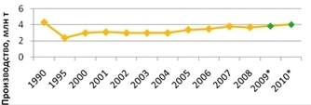

Рисунок 1. Объем производства рыбной продукции

В последние годы в России делаются практические шаги для исправления текущего положения. С 2003 по 2008 гг. были приняты законодательные акты, способствующие нормализации положения в рыбоперерабатывающей отрасли, в части сохранения водных биоресурсов. В 2003 г. принята правительством концепция развития рыбного хозяйства до 2020 г., в 2007г. развитие аквакультуры включено в национальный проект. В свете этого наметились положительные направления в развитии рыбной промышленности и в целом рост объема рыбного рынка страны.
Изм.
Лист
№ докум.
Подпись
Дата
Лист
АКЗ.00.00.000.ПЗ

В характере потребления на рынке рыбы и морепродуктов наблюдался перемещение в сторону готовой рыбной продукции и продукции, занимающей минимальное время приготовления. Основным направлением потребительского спроса являлся возрастающий интерес к премиальному сегменту. Деликатесная красная рыба (семга и форель), икра (красная и прочих рыб) – являются одними из самых быстрорастущих категорий рынка готовой рыбы и морепродуктов до третьей декады 2009 г. Причинами этого эксперты называют возрастание доходов населения страны в начале 2000-х, а также стремление населения к здоровому образу жизни. Совокупность этих факторов увеличили развитие высоких ценовых сегментов. В докризисные годы произошло качественное перемещение в производстве рыбы и морепродуктов, на прилавках появилась в больших объемах готовая продукция из рыбы и морепродуктов, в основном состоящая из качественного и дорогого сырье.
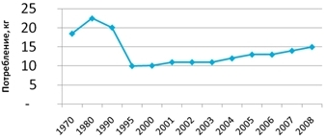

Рисунок 2. График потребления рыбы и рыбопродуктов на душу населения в год
Изм.
Лист
№ докум.
Подпись
Дата
Лист
АКЗ.00.00.000.ПЗ

Российский рыбный рынок дублирует тренды европейского рынка с задержкой на 2-2,5 года. В остальных же моментах, если начать сравнивать европейский рынок и Российский, то можно наблюдать ряд отличий. Рыбные прилавки в Европе насыщены продукцией из рыбы и морепродуктов с высокими потребительскими характеристиками (например, свежая рыба в упаковке). При этом икры и продуктов на ее основе на Западе потребляется меньше, чем в России, что связано с различиями в культуре потребления.
Охват рыбного рынка торговыми сетями в России сравнительно мал – всего около 30%, а в Германии этот показатель – доходит до 80%. Частные марки на западе более распространены, в России доля их на рынке остается небольшой. Увеличение части сетей по продажи рыбы на российском рынке позволит улучшить культуру продаж рыбы и морепродуктов и повысить спрос на данный вид продукции продукцию.
В стране рынок рыбы и морепродуктов очень сильно различается по регионам. В Москве и Санкт-Петербурге большое потребление премиальных продуктов, красной рыбы занимает до 40% рыбного рынка, красной икры до – 35%. Динамика увеличения премиального сегмента также наблюдается в развивающихся районах и крупных городах. В менее развитых регионах пользуются спросом более дешевые продукты. В таких регионах наибольшую долю на рынке продукции из рыбы и морепродуктов составляет сельдь составляет до 35%, затем пресервы, морская капуста и т.д.
Основным поставщиком лососевых пород рыбы являлась Норвегия (форели, семги, а также скумбрии и сельди), также рыбу и морепродукты завозят в Россию Китай, Вьетнам, Перу, Чили и пр. Но необходимо показать, что на этих рынках всегда есть риск сбоев или вообще прекращения поставок сырья в связи с политическими, экономическими и природными факторами.
До 80% рынка составляет импортная продукция, много этой продукции в сегменте деликатесной (тигровые креветки, кальмары, мидии, лобстеры, осьминоги, морские коктейли).
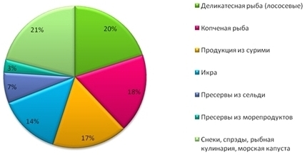

Рисунок 3. Сегменты российского рынка готовой продукции из рыбы и морепродуктов за 2009 год

Рынок нашей страны по замороженной рыбе и морепродуктам еще находится на первоначальном этапе становления, поэтому рекламные акции, которыми занимаются игроки этого рынка, занимаются продвижением всей категории в целом. Основные акценты участников рынка должны быть сконцентрированы на том, чтобы представить потребителям как можно больше информации о особенностях и достоинствах данной продукции. Товарный ряд «замороженная рыба/морепродукты» представляют свежемороженая рыба, филе, формовые изделия (рыбные палочки, кальмаровые кольца и др.), пироги из рыбы, замороженная рыба в тесте, рыбные фрикадельки, крабовые палочки, морские деликатесы — замороженные креветки, кальмары, осьминоги, мидии, лобстеры, морские коктейли и т.п.
Изм.
Лист
№ докум.
Подпись
Дата
Лист
АКЗ.00.00.000.ПЗ

Рынок рыбы, как и все остальные, делится по цене, но эконом-сегмента в его привычном понимании нет (в эту категорию можно внести разве что крабовые палочки и некоторые виды формовых изделий). Увеличение динамики «дорогого» сегмента — результат улучшения экономической ситуации в России, что будет содействовать активному развитию сегмента замороженной рыбы/морепродуктов.
[1].

1.2 Тенденции в развитии производства и потребления замороженной рыбы в Кемеровской области

В центре социологических и маркетинговых исследований Кузбасской ТПП во время с июня по сентябрь произведен ряд маркетинговых исследований: производился, контроль за покупками в розничной торговле и опрос производителей и специалистов данной отросли. Исследования выявили, что активно развивается розничная торговля рыбой в г. Кемерово на сегодняшний день рынок насыщен основными товарами из рыбы. В том числе и рыбой различных видов, несмотря даже на то, что Западно-Сибирский регион сильно удален от рыбопромыслов.
На рынке области имеется продукция из рыбы и морепродуктов как местных предприятий, так и рыбопререработчиков из других регионов. Среди которых 8-мь кемеровских предприятий работающих в областе переработки рыбы: ОАО «Кемеровский хладокомбинат», ООО «Золотая рыбка», ООО «Астронотус», компания «ГАЛ′С» и небольшие частные предприниматели. За 10 месяцев 2007 г. местными производителями рыбы реализовано 1130,2 тонн готовой рыбной продукции. Причем эта продукция преобладает в розничной торговой сети г. Кемерово и доходит до 70%. Наличие около 30 производителей готовой рыбной продукции дает понятие о том, насколько сильная конкуренция на рынке рыбной продукции, где представлено покупателю большое количество продуктов из рыбы и морепродуктов разных торговых марок. Согласно представленным исследованиям Кемеровского областного комитета государственной статистики, крупными и средними предприятиями г. Кемерово за 9 месяцев этого года произведено 283,50 тонн рыбной продукции. Это так же, как и в прошлом году, что говорит о стабильной ситуации в рыбоперерабатывающей отрасли города. Более половины находящейся на потребительском рынке рыбной продукции приходится на реализацию малыми предприятиями.
Изм.
Лист
№ докум.
Подпись
Дата
Лист
АКЗ.00.00.000.ПЗ

На рынке рыбной продукции в городе Кемерово не много крупных производителей. Основную часть занимают частные предприниматели. Для индивидуальных предпринимателей наиболее активно развивающимся направлением является производство пресерв. Так как для работы на этотом рынке требуется малый начальный капитал, это позволяет на нем работать многим небольшим компаниям. Каждый производитель стремится наращивать производственные мощности, расширять ассортимент, обеспечивать высокое качество продукции, использовать различные рецептуры и применять новейшие технологии переработки рыбы. Поэтому выбор того или иного рыбного продукта и производителя основывается у потребителей на потребительских предпочтениях. При этом, ассортимент розничной торговли позволяет это сделать. Для рыбопереработчиков Кемеровской области постоянными поставщиками рыбы будут являться компании Дальнего Востока и побережья Атлантического океана. Производители производят от 100 до 300 и более наименований рыбной продукции. В торговых сетях каждого производителя традиционно находится рыба: холодного копчения, соленая, пряного посола, салаты из морской капусты.
Изм.
Лист
№ докум.
Подпись
Дата
Лист
АКЗ.00.00.000.ПЗ

Морепродукты содержат в большом количестве белок, фосфор и микроэлементы. Для сохранения всех питательные вещества, энергетической ценности и вкусовых качеств продуктов из рыбы производители уделяют большое внимание упаковке. В результате проведенного исследования ритейл-аудита было определено, что продукция каждого производителя представлена в специально разработанной упаковке. Применяя современные технологии, производители рыбной продукции стремятся презентабельно выразить свою продукцию при помощи упаковки: вакуумной, полимерной различных форм (круг, овал, контейнер) и другой [2].
Рыба подверженная замораживанию наиболее популярна среди как всего населения России, так и жителей Кузбасса, при этом у населения с доходами менее 10-15 тыс. рублей в месяц, наиболее потребляемая замороженная рыба средне ценового сегмента - треска, минтай. С ростом доходов увеличивается как ассортимент потребляемой рыбы и рыбных продуктов, так и потребление рыбы премиального сегмента - лосось, форель и т.п.
В таблице 1 представлена рыба, пользующаяся наибольшим спросом, при реализации в розничных магазинах Кемеровской области.
Таблица 1. Рыба, пользующаяся наибольшим спросом, при реализации в розничных магазинах Кемеровской области

Наименование рыбы | Процент,%
Сельдь | 27
Минтай | 26
Скумбрия | 18
Лосось-форель | 15
Палтус, камбала, горбуша, минтай, треска | Менее 15

1.3 Тенденции в развитии производства и потребления замороженной
Изм.
Лист
№ докум.
Подпись
Дата
Лист
АКЗ.00.00.000.ПЗ

рыбы в мире

Мировой рынок мороженной рыбы увеличивается ежегодно. По расчетам, в прошедшем году производство замороженной рыбы было около 168 млн. тонн. Чтобы обеспечить население земли рыбой и морепродуктами, происходит постоянное увеличение производства данной продукции. В последние несколько лет, наметилась тенденция к возрастанию доли рыболовства в общем объеме производства рыбы и рыбной продукции. В пятерку первых производителей импортеров замороженной рыбы входят Норвегия, Великобритания, Мавритания, Исландия, США. Лидирующие страны-импортеры замороженного рыбного филе выглядят следующим образом: Аргентина, Испания, Китай, Норвегия, Казахстан.
Цены на замороженную рыбную продукцию соответствовали тенденциям всего рынка продуктов питания: в 2008 году они заметно возросли. Это можно связать с тем, что постоянно повышаются в цене энергоресурсы, применяемые для производства замороженной рыбы и так же угроза изменения климата Земли привела к ухудшению условий для рыболовства.
Маркетинговое исследование рынка рыбы мороженой позволяет выявить каналы (дистрибьюторскую сеть) продвижения товара и состояние конкурентной среды. Ежемесячный анализ рынка рыбы мороженой определяет доминирующие финансово-экономические показатели и основные потребительские предпочтения в пользу существующих торговых марок (брендов). Также, расширенный анализ рынка рыбы мороженой отображает ассортимент и характеристики товара, представленного в данном сегменте.
Так в декабре 2010 г. по отношению к ноябрю того же года, импорт замороженной рыбы во всем мире увеличился на 66%. Увеличение прироста импорта замороженной рыбы и рыбной продукции по сравнению с декабрём 2009 г. вырос до 25%. Экспорт этой продукции в декабре 2010 г. по отношению к предыдущему месяцу снизился на 53%. По сравнению с аналогичным временем 2009 г. данный показатель не поменялся, показав сокращение всего на 1%. Количество произведенной мороженой рыбы в декабре 2010 г. по отношению к ноябрю снизился на 21%. Сокращение данного показателя по сравнению с декабрём 2010 г. достигло 54%.
Анализ рынка мороженой рыбы с 2006 по 2010 гг. показал, что объём импорта данного продукта в натуральных единицах во всем мире не характеризовался постоянной динамикой. Так, рост импорта наблюдается в 2007, 2008 и 2010 гг. (13 %, 19% и10% соответственно), тогда как в 2006 и 2009 гг. имело место значительное сокращение объёмов импорта мороженой рыбы (22% и 11% соответственно). Анализ рынка экспортируемой мороженой рыбы свидетельствует о значительном снижении экспорта данного продукта с 2006 по 2008 гг. в натуральных единицах.
Максимальный темп уменьшения экспорта наблюдался в 2007 году по сравнению с 2006 годом и составил 69%. Аналогичный темп снижения объёмов экспорта мороженой рыбы имел место и в 2008 году (68%). В 2009 году экспорт мороженой рыбы за территорию США в сравнении с 2008 годом возрос в среднем в 12 раз. Но в 2010 г. по отношению к 2009 г. наблюдается снижение данного направления на 23%.
Основным поставщиком мороженой рыбы по всему миру являются Норвегия. Среди стран-импортёров можно также выделить Эстонию, Литву, Исландию, Испанию, США и др. страны [3].

1.4 Оборудование применяемое для замораживания рыбы работающее на диоксиде углерода

В криогенных морозильных установках продукт замораживают в результате контакта с распыленным жидким или газообразным криоагентом.
Главное преимуществом криогенных морозильных установок непосредственный контакт источника холода с продуктом. Это предотвращает потери криоагента при прохождении сети циркуляции, что необходимо в холодильной машинной системе, сокращает потери массы продукта за счет усушки, сохраняет качество и товарный вид продукта.
Замораживание криогенным способом снижает время и увеличивает скорость процесса. Но возрастание скорости может быть и недостатком процесса, так как из-за интенсивного переохлаждения поверхностных слоев продута возрастают внутренние напряжения, приводящие к разрушению структуры продукта. Для ухода от этого явления, криогенное замораживание продукта производят с применением паров криоагента после его испарения в зоне замораживания (вторая зона) для предварительного охлаждения (первая зона) и выравнивания температуры по толщине продукта (третья зона).

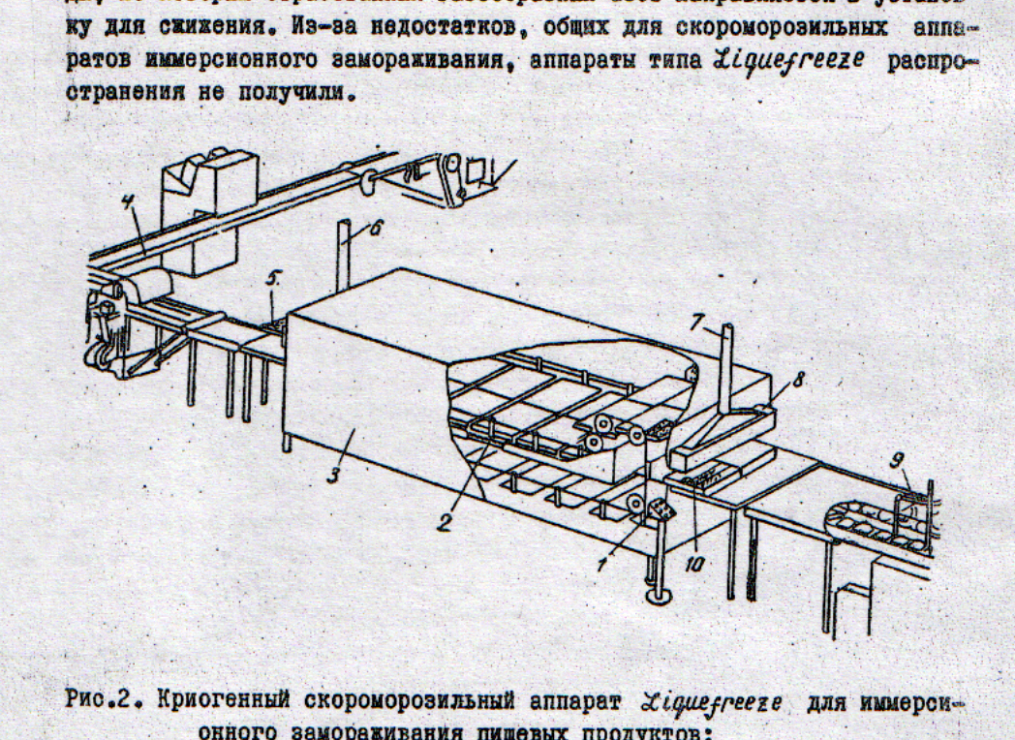
Рисунок 5. Криогенный скороморозильный аппарат Liquefreeze для иммерсионного замораживания пищевых продуктов: 1- пульт управления; 2- ванна с жидким криоагентом; 3- скороморозильный аппарат; 4- линия упаковки замороженных продуктов; 5- выгрузка замороженных продуктов; 6,7 – вытяжной трубопровод; 8 – вытяжной навес; 9 – расфасовочный автомат; 10 – подача продуктов в скороморозильный аппарат.
Изм.
Лист
№ докум.
Подпись
Дата
Лист

Иммерсионный скороморозильный аппарат Liquefreeze (США) представляет собой камеру длиной около 7м с изолированными стенками, которые изготовлены из нержавеющей стали (рисунок 5). Внутри камеры расположена ванна с жидким СО₂ и конвейер для перемещения замораживаемых продуктов. На торцах камеры, над окнами подачи и выгрузки продуктов, установлены вытяжные трубопроводы, по которым отработанный газообразный азот направляется в установку для сжижения [4].
Изм.
Лист
№ докум.
Подпись
Дата
Лист
Многозонные криогенные морозильные установки относятся к установкам туннельного типа с горизонтальным или спиральным конвейером.
Производительность таких установок 150…1500 кг/ч, длинна туннеля изменяется в пределах 7…15м, расход СО₂ для замораживания 1кг продукта составляет 1,2…1,5 кг, температура выходящего газа –50…–70^{о}С.
Установка туннельного типа с трехзонной проточной системой (рисунок 6) состоит из термоизолированного короба с циркуляционными вентиляторами и механизмами подъема, конвейера с приводом, системы форсунок и трубопроводов для подачи двуокиси углерода в рабочую камеру установки, пульта управления и контрольно – измерительных приборов.
Продукт перемещается либо на сетчатом конвейере, либо на конвейере со сплошной лентой из нержавеющей стали. Короб поднимают для обеспечения доступа к конвейеру и его санитарной обработки. Установка питается углекислотой от специальной цистерны.
Туннельные криогенные морозильные установки могут поставляться в модульном исполнении. Модульные установки благодаря мобильности криогенной системы позволяют обрабатывать рыбу в месте добычи [5].

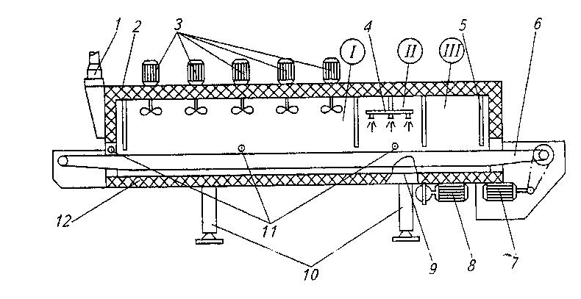

Рисунок 6. Схема трехзонной криогенной морозильной установки: 1 – система отсоса паров криоагента; 2 – короб; 3 – осевые вентиляторы; 4 – коллектор с форсунками; 5 – гибкая шторка; 6 – сетчатый конвейер; 7 – привод конвейера; 8 – привод подъемника короба; 9 – уплотнение; 10 – опоры с механизмом подъема короба; 11 – датчик температуры; 12 – термоизолированная плита; I – зона предварительного охлаждения; II – зона орошения двуокисью углерода; III – зона выравнивания температуры.

Устройство непрерывного охлаждения рыбы с шнеком с применением в качестве хладагента СО₂ (рисунок 7).
Устройство непрерывного охлаждения материала содержит шнек 3 с рубашкой 1, в которой циркулирует СО₂. Устройство отличается тем, что содержит средства передачи на винт продольного движения, а также канавки или выемки 3а, 3в, 3с, предусмотренные в определенных частях нарезки винта.

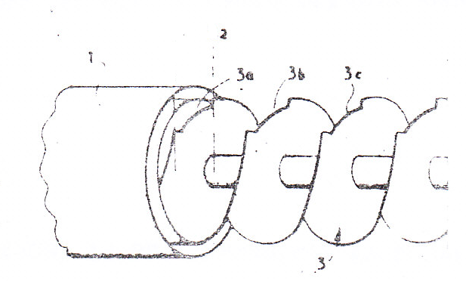
Изм.
Лист
№ докум.
Подпись
Дата
Лист

Рисунок 7. Устройство непрерывного охлаждения рыбы с шнеком с применением в качестве хладагента СО₂: 1 – охлаждающее устройство; 2 – вал; 3 – шнек; 3а, 3в, 3с – канавки для выемки.

Устройство для криогенного замораживания пищевых продуктов (рисунок 8).
Устройство для осуществления способа криогенного замораживания включает изолированную камеру, в которой расположена секция предварительного охлаждения, секция замораживания, где продукт окунают в криогенную жидкость, секция выравнивания температуры по объему продукта, а также систему отсоса испарившихся паров криогенной жидкости.
Недостатком является интенсивное испарение криогенной жидкости, что приводит к увеличению расхода хладагента; возникновение паровой пленки на продукте в секции предварительного замораживания, что приводит к увеличению продолжительности замораживания и габаритных размеров устройства [6].

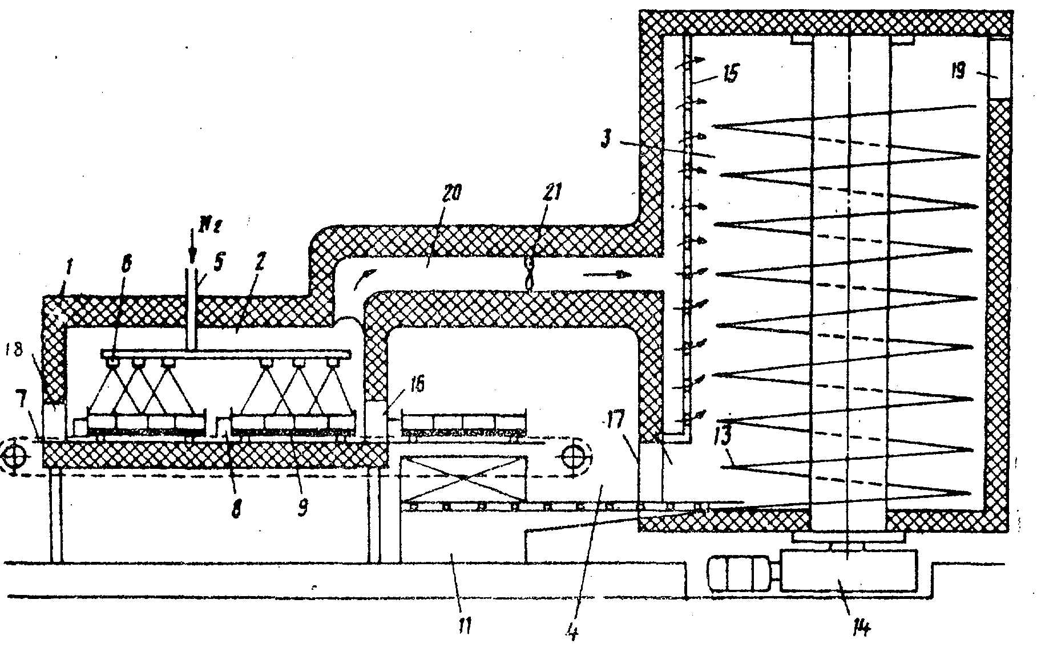

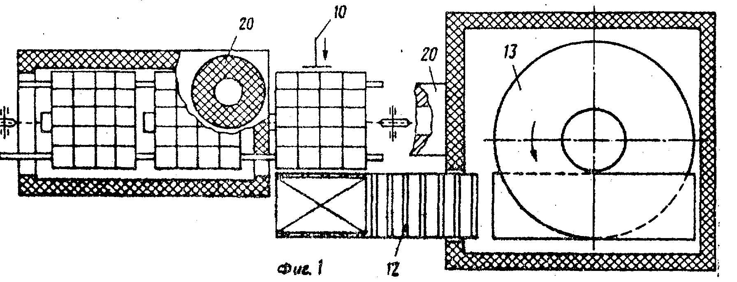

Рисунок 8. Устройство для криогенного замораживания пищевых продуктов: 1- камера; 2- секция; 3- секция; 4-отсек; 5- трубопровод; 6- распылительное устройство; 7- конвейер; 8- толкатель; 9- противень; 10- разгрузочное устройство; 11-упаковочный агрегат; 12- конвейер; 13- накопительный конвейер; 14- привод; 15- перфорированный экран; 17- окно; 18- загрузочное окно; 19- разгрузочное окно; 20- канал; 21- вентилятор.

Криогенное устройство для замораживания продуктов (рисунок 9).
Изобретение касается холодильного технологического оборудования и позволяет интенсифицировать процесс замораживания. Замораживаемый продукт укладывают на гофрированную наклонную опорную площадку носителя 8, устанавливают на ленту транспортируюшего органа 4 и с помощью электропривода 5 и толкателей 7 подают в секцию предварительного охлаждения, где продукт охлаждается вторичными парами хладагента, образовавшимися в секции замораживания. Затем продукт поступает в секцию замораживания, где жидкий хладагент, подаваемый через распределитель 2, контактирует с продуктом. При этом капельки жидкости, вследствие наклонного положения продукта, скатываются со всех его поверхностей, обеспечивая повышение коэффициента теплоотдачи между жидким хладагентом и продуктом. Нижняя
поверхность последнего также интенсивно охлаждается, поскольку жидкость, попадая под продукт и стекая по гофрам опорной площадки, сбивает газовую прослойку и омывает эту поверхность. Далее продукт перемещается в секцию выравнивания температуры продукта посредством вторичных паров хладагента, поступающих из секции замораживания [7].
Изм.
Лист
№ докум.
Подпись
Дата
Лист

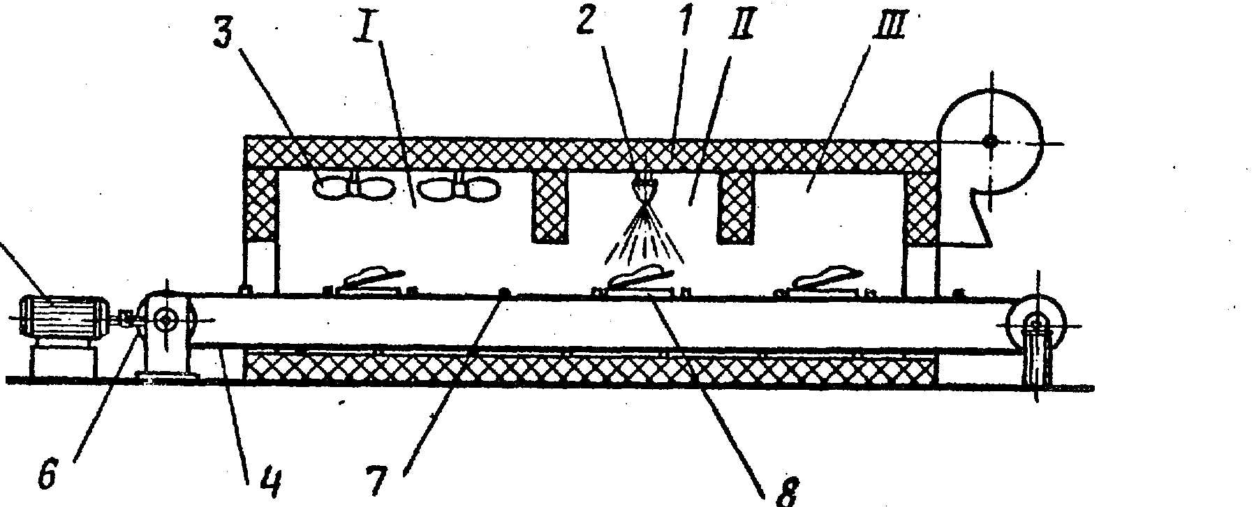

Рисунок 9. Криогенное устройство для замораживания продуктов: $Ι,\text{ΙΙ},\text{ΙΙΙ}$- секции; 1- теплоизолирующий корпус; 2- распределитель; 3- вентилятор; 4- транспортирующий орган; 5- электропривод; 6- редуктор; 7- толкатель; 8- носитель продукта.

Морозильный шнек с впрыском ${\text{CO}}_{2}$(рисунок 10).
Этот аппарат успешно применяют для замораживания частей птицы и других продуктов, которые можно переворачивать. Шнек перемещает продукт мимо нескольких сопел, через которые подается снежный ${\text{CO}}_{2}$ для непосредственного соприкосновения с продуктом, что обеспечивает экономическую и эффективную систему замораживания.
Рисунок 10. Морозильный шнек с впрыском ${\text{CO}}_{2}$.
Изм.
Лист
№ докум.
Подпись
Дата
Лист
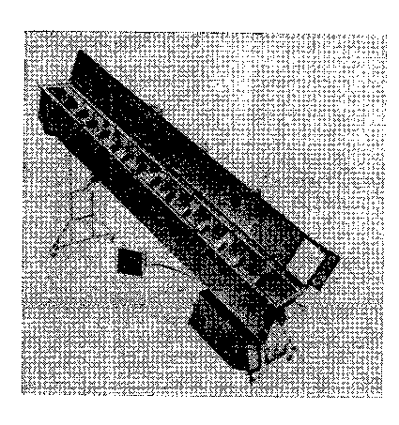
Автоматический низкотемпературный скороморозильный аппарат спирального типа (рисунок 11).
Аппарат работает на сжиженной двуокиси углерода, а также и на других хладагентах, например жидком азоте и жидком фреоне.
Скороморозильный аппарат представляет собой компактную конструкцию, включающую морозильную камеру, спиральный конвейер, систему температурного контроля, циркуляционную газодувку, электродвигатели приводов, систему отсоса и щит с КИП. Во время движения спирального транспортера сжиженная двуокись углерода впрыскивается форсунками в морозильную камеру.

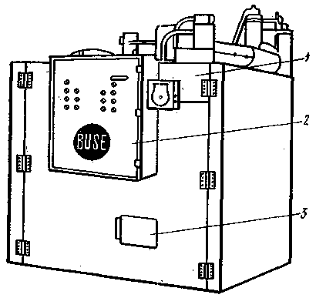
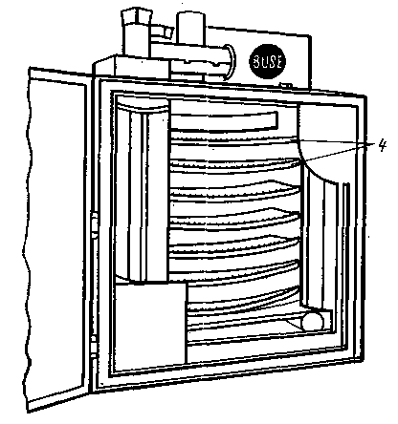

Рисунок 11. Автоматический низкотемпературный скороморозильный аппарат спирального типа фирмы “Бузе”: 1- окно для загрузки продукта; 2- шкаф управления и приборов автоматики; 3- окно для выгрузки продукта; 4 – лента спирального транспортера.
Изм.
Лист
№ докум.
Подпись
Дата
Лист

Скороморозильный аппарат шкафного типа “Ультрафрост FG 1300”(рисунок 12).
В морозильном аппарате замораживание происходит при температуре -78,9$°C$. Два вентилятора обеспечивают интенсивное движение воздуха внутри аппарата. При впрыскивании в аппарат сжиженной двуокиси углерода образуется смесь твердой и газообразной ${\text{CO}}_{2}$ с температурой -78,9$°C$. Циркуляция холодного газа достигается за счет больших скоростей направленного потока дросселированной двуокиси углерода и ускоряется вентиляторами. Рекомендуемая температура в морозильном аппарате достигается менее чем за 10 минут.
Изм.
Лист
№ докум.
Подпись
Дата
Лист

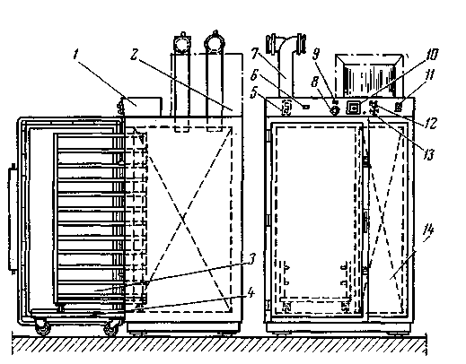

Рисунок 12. Скороморозильный аппарат шкафного типа “Ультрафрост FG 1300” фирмы “Агефко”: 1- коробка управления; 2- холодильный агрегат; 3- верхняя часть тележки; 4- нижняя часть тележки; 5- термостат; 6- основной переключатель; 7- трубка высокого давления; 8- часовое устройством; 9- контроль ${\text{CO}}_{2}$; 10- электроника ${\text{CO}}_{2}$; 11- датчик тактовых импульсов; 12- контроль оттаивания; 13- часовой механизм для ручного оттаивания; 14- камера испарения.

Морозильный аппарат с применением ${\text{CO}}_{2}$(рисунок 13).
Спиральный ленточный конвейер помещен в изолированную камеру, в которой поддерживается заданная температура от – 18 до – 73 $°C$. Размеры аппарата 3,6 3,6 м. В агрегате жидкая двуокись углерода полностью переходит в газообразное состояние: образование снега исключено, так как температура в камере аппарата поддерживается выше -79$°C$. Так как морозильная камера изотермическая, то направление движения продукта по конвейеру по отношению к движению газа не имеет значения. Скорость движения конвейерной ленты, так же как и температура замораживания, может изменяться [8].
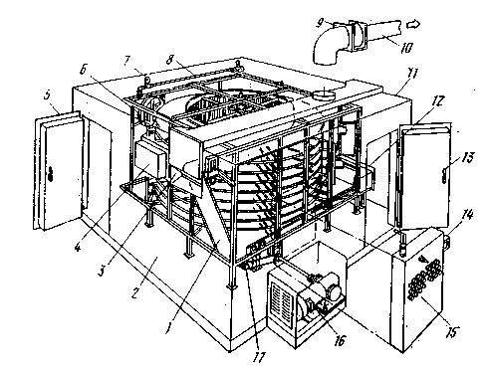
Рисунок 13. Морозильный аппарат с применение ${\text{CO}}_{2}$: 1- спиральная конвейерная лента из нержавеющей стали; 2- пространство для обслуживания; 3- люк для выхода продукта; 4- крышка люка; 5- входные двери; 6- вентилятор; 7- сопло с соленоидом; 8- коллектор жидкой двуокиси углерода; 9- вытяжной вентилятор; 10- вытяжной канал; 11- камера аппарата; 12- люк для входа продукта; 13- выходная дверь; 14- самопищущий прибор для круглосуточной записи температуры; 15- пульт управления; 16- привод конвейера с вариатором скоростей; 17- регулятор натяжения конвейера.

Анализируя разработанные аппараты можно сделать вывод, что достоинством криогенных аппаратов является: высокая скорость замораживания при очень низких температурах криогенных веществ; небольшая потеря массы и высокое качество замороженного продукта; простота конструкции и не сложный монтаж оборудования; компактность; небольшие капитальные затраты и энергопотребление.

Изм.
Лист
№ докум.
Подпись
Дата
Лист

1.5 Обзор математических расчетов процессов холодильной
обработки рыбы

В данном дипломном проекте были рассмотрены ряд моделей для определения времени замораживания рыбы. Д-р техн. наук Б.С. Бабакин и др. были предложены математические расчеты времени замораживания рыбы. Мы поставили перед собой задачу разработать доступный для инженерной практики метод расчета процесса замораживания рыбы.
Метод должен быть универсальным: при наличии теплофизических характеристик объекта расчет реализуется аналитическим путем, а при наличии экспериментальных термограмм процесса обеспечивается вычисление теплофизических характеристик процесса и объекта замораживания.
Расчетные формулы метода не должны быть громоздкими, а также содержать эмпирических коэффициентов и параметров, определение которых связано с постановкой специальных экспериментов.
Для простоты выбран объект замораживания в виде бесконечной пластины, однако метод, вообще говоря, справедлив и для объектов другой геометрической формы (шар, цилиндр, эллипс). Практика показала, что в большинстве реальных случаев аналитический расчет процесса замораживания обеспечивает хорошую сходимость с экспериментальными результатами, когда объект представлен в виде одномерной бесконечной пластины. Усложнение геометрической формы модели объекта обычно приводит к дополнительным расчетным ошибкам.
Изм.
Лист
№ докум.
Подпись
Дата
Лист

В свете существующих физических представлений процесс замораживания состоит из трех характерных периодов:
Период $τ_{Ι}$ охлаждение объекта от момента $τ$ = 0 - начала его взаимодействия с охлаждаемой средой до момента $τ$ = $τ_{1}$ - достижения его поверхности ( х = 0) криоскопической температуры t($τ_{1}$, 0) = t${}_{\text{кр}}$.
Период $τ_{\text{ΙΙ}}$ формирования и движения фронта кристаллизации от момента $τ_{1}$ до момента $τ_{2}$ достижения температурного центра (х = $δ$) объекта криоскопической температуры t($τ_{2}$,$δ$) = t${}_{\text{кр}}$. Для краткости период $τ_{\text{ΙΙ}}$ называется периодом кристаллизации.
Период $τ_{\text{ΙΙΙ}}$ домораживание от момента $τ_{2}$ до момента $τ_{к}$. Иногда период $τ_{\text{ΙΙΙ}}$ называют периодом релаксации температурного поля объекта замораживания.
Характерными моментами процесса замораживания являются $τ_{1}$,$τ_{2}$,$τ_{к}$. Таким образом, длительность всего процесса замораживания представляет собой сумму трех его характерных периодов.

$τ_{к}=τ_{Ι}+τ_{\text{ΙΙ}}+τ_{\text{ΙΙΙ}}$ (1)
При быстром замораживании справедливо неравенство:
$τ_{Ι}$<< $τ_{\text{ΙΙ}}+τ_{\text{ΙΙΙ}}$ (2)

Следовательно, для режима быстрого замораживания:
$τ_{к}≈τ_{\text{ΙΙ}}+τ_{\text{ΙΙΙ}}$ (3)
Поскольку быстрое замораживание в настоящее время признано приоритетным, рассмотрим именно этот режим.

Требуется выбрать физическую модель процесса замораживания, которая удовлетворяла бы двум основным противоречивым требованиям: достаточно полный учет основных факторов, влияющих на процесс, и достаточно простая математическая форма описания основных периодов процесса замораживания.
Чтобы удовлетворить указанным требованиям разработана модель процесса замораживания, в которой в периодах $τ_{\text{ΙΙ}}$ и $τ_{\text{ΙΙΙ}}$ принята линейная аппроксимация температурного поля материала по координате х. Предлагаемая “линейная ” модель выгодно отличается от существующих тем, что она приводится в формуле Р. Планка. Но от нее данная модель отличается и учетом периода $τ_{\text{ΙΙΙ}}$. К недостаткам разработанной “линейной” модели относится упрощенное представление температурного профиля по координате х в виде прямой линии.
Допущения:
1. В периодах $τ_{\text{ΙΙ}}$ и $τ_{\text{ΙΙΙ}}$ теплофизические характеристики неизменны.
2. Объект замораживания – бесконечная пластина, следовательно, краевые эффекты отсутствуют (одномерная симметричная задача теплопереноса).
3. В периоде $τ_{\text{ΙΙ}}$ затраты холода на охлаждение объекта пренебрежимо малы по сравнению с затратами холода на замораживание материала:

$q_{r}$= ${rρ}_{2}{WΔω}_{2}Δx$; $q_{x}(τ)=q_{r}$; $q_{c}=0$

$q_{x}(τ)={rρ}_{2}{WΔω}_{2}Δx$; $τ_{1}≤τ≤τ_{2}$; $0≤x≤δ$

где $r$ - теплота кристаллизации, Дж/кг;
$ρ$ - плотность, кг/м${}^{3}$;
W - влажность, доли ед.;
$Δω$ - относительное количество вымороженной воды в продукте;
$δ$ - половина толщины пластины, м.

4. Процесс замораживания во время $τ_{\text{ΙΙ}}$ можно рассмотреть в квазистационарном приближении, т.е скорость движения фронта кристаллизации $x$ = $f(τ)$ несоизмеримо меньше температурных изменений в замороженной зоне материала, рождаемых движением этого фронта. Это говорит о том, что в произвольный момент времени $τ_{\text{ΙΙ}}$ температурное поле в замороженной зоне определяется как постоянное.
Изм.
Лист
№ докум.
Подпись
Дата
Лист
5. Массообмена в процессе замораживания нет как внутри продукта, так и при его взаимодействии с окружающей средой (то есть, усушка продукта не

оказывает влияния на теплоперенос).
6. Температура теплоотводящей среды $t_{s}$ ( например, воздуха) не зависит от тепловой нагрузки и постоянна в течении всего процесса замораживания; температура фронта кристаллизации $t_{x}$ постоянна равна криоскопической $t_{\text{кр}}$.
7. Теплоотвод от фронта кристаллизации во время $τ_{2}$ производится кондукцией только по координате х через замороженную зону продукта к его поверхности, причем температурный параметр этой зоны по координате $x$ имеет структуру прямой линии.
Модель периода кристаллизации:
$τ_{\text{ΙΙ}}=τ_{2}−τ_{1},τ_{1}≤τ≤τ_{2},0≤x≤δ$.

Для произвольного момента $τ$ период $τ_{2}$ плотность теплового потока, отводимого от фронта кристаллизации:

$q_{x}(τ)=(t_{k}−t_{s})/(1/{α_{2}}+x/{λ_{2}})\text{.}$ (4)

За бесконечно малый период времени $dτ$ от объекта из бесконечно малого слоя $\text{dx}$ отводится определенное количество теплоты:

$q_{x}(τ)dτ={rρ}_{2}{Δω}_{2}\text{Wdx}$. (5)

Решая совместно (4) и (5) и переходя к интегрированию, имеем

$\int_{τ_{1}}^{τ_{2}}{dτ=({rρ}_{2}{Δω}_{2}W)/(t_{\text{кр}}−t_{s})\int_{0}^{x}{(1/{α_{2}}+x/{λ_{2}})\text{dx}\text{.}}}$ (6)

Вводим обозначение:

$A_{2s}={rρ}_{2}{Δω}_{2}W/(t_{\text{kp}}−t_{s})$, (7)

откуда, интегрируя (6), получаем:

$τ=A_{2s}(x/{α_{2}}+{x^{2}}/2λ_{2})+τ_{1}\text{.}$ (8)

Теперь найдем закономерность движения фронта кристаллизации во времени $x=f(τ)$. С этой целью преобразуем (8) к виду:
Изм.
Лист
№ докум.
Подпись
Дата
Лист

$x^{2}+2λ_{2}x/{α_{2}}−2λ_{2}(τ−τ_{1})/{A_{2s}}=0,$ (9)

$x(τ)=λ_{2}\left[{−1}/{α_{2}}+\sqrt{(1/{α_{2}})^{2}+2(τ−τ_{1})/(λ_{2}A_{2s})}\right]\text{.}$ (10)
Изм.
Лист
№ докум.
Подпись
Дата
Лист

Имея зависимость $x=f(τ)$, полученную из формуле (10), можно получить изменение коэффициента теплопроводности в течение времени $τ_{\text{ΙΙ}}$, а также среднее значение коэффициента теплопроводности за время$τ_{\text{ΙΙ}}$:

$λ_{2}(τ)=q(τ)x(τ)/{\left[t_{\text{kp}}−t_{п}(τ)\right]},$

$\overline{t_{п}}=1/{τ_{\text{ΙΙ}}}\int_{τ_{1}}^{τ_{2}}{t_{п}(τ)dτ,\overline{λ_{2}}=1/{τ_{\text{ΙΙ}}}\int_{τ_{1}}^{τ_{2}}{λ_{2}(τ)dτ,}}$

где $λ$ - коэффициент теплопроводности, $\text{Вт}$/($м⋅К$).

Среднее значение температуры поверхности ${\overline{t}}_{п}$ может быть получено графическим интегрированием экспериментальной термограммы $t_{п}=f(τ)$ в пределах $τ_{1}\text{.}\text{.}\text{.}τ_{2}$.
Изм.
Лист
№ докум.
Подпись
Дата
Лист
Заменяя в (6) верхние пределы интегрирования соответственно на $τ_{2}$ и $δ$, имеем выражение длительности периода:

$τ_{\text{ΙΙ}}=τ_{2}−τ_{1}=A_{2s}δ(1/{α_{2}}+δ/2λ_{2})\text{.}$ (11)

Введя обозначения $B_{2}={A_{2s}}/{α_{2}}$ и $A_{2}={A_{2s}}/2λ_{2}$, приходим к формуле Р. Планка:

$τ_{\text{ΙΙ}}=A_{2}δ^{2}+B_{2}δ\text{.}$ (12)

Выражение (10) и (12) могут быть упрощены, если вместо исходного уравнения (4) выбрать следующее:

$q_{x}(τ)=λ_{2}(t_{\text{кр}}−t_{п})/x\text{.}$ (13)

Тогда выражение (6), (7) и (8) запишутся в виде:

$\int_{τ_{1}}^{τ}{dτ={rρ}_{2}{ΔωW}/{\left[(t_{\text{кр}}−{\overline{t}}_{п})λ_{2}\right]}}\int_{0}^{x}{\text{xdx},}$ (14)

$А_{2п}={rρ}_{2}{ΔωW}/{\left[λ_{2}(t_{\text{кр}}−{\overline{t}}_{п})\right]},$

$x=\sqrt{(τ−τ_{1})/{A_{2п}}}$, (15)

$τ=A_{2п}x^{2}+τ_{1},τ_{\text{ΙΙ}}=A_{2п}δ^{2}$. (16)

Сравнение показывает, что формулы (15) и (16) проще, чем (10) и (12). Однако в последние входит температура среды $t_{s}$, а в (15) и (16) вместо нее – температура поверхности объекта $t_{п}$. Известно, что измерение температуры поверхности связано с большими метрологическими ошибками, чем температуры потока охлаждающего воздуха. Поэтому предпочтение при обработке экспериментальных данных следует отдавать выражениям (11) и (12).
Для момента $τ=τ_{2}$ $x=0$. Отсюда из опытных данных согласно (4) находим:

$α_{2}=q_{x}(τ_{2})/(t_{\text{кр}}−t_{s})$. (17)

Для момента $τ=τ_{3}$ $x=0$. Отсюда из опытных данных согласно (4) находим:

$λ_{2}=δ:\left[(t_{\text{кр}}−t_{s})/{q_{x}}(τ_{3})−1/{α_{2}}\right]\text{.}$. (18)

Располагая исходными данными, по выражению (7) вычисляем коэффициент$A_{2s}$, а затем по известным $A_{2s}$, $α_{2}$ и $λ_{2}$ рассчитываем коэффициенты $A_{2}$ и $B_{2}$ уравнение (12). Заключительным этапом расчета периода $τ_{\text{ΙΙΙ}}$ является определение закономерности углубления фронта кристаллизации по формуле (10).
Модель процесса домораживания - $τ_{\text{ΙΙΙ}}=τ_{k}−τ_{2},τ_{2}≤τ_{2}≤τ_{к}\text{.}$
В период времени $τ_{2}$ начала периода $τ_{\text{ΙΙΙ}}$ фронт кристаллизации $x=f(τ)$ перемещается к термическому центру $x(τ_{2})=δ,t_{ц}=t_{\text{кр}}$ объекта замораживания. В этот момент происходит окончание кристаллизация свободной влаги в продукте, но еще продолжается процесс вымораживания связанной влаги $({Δω}_{3}≠0),$ связанный с понижением среднеобъемной температуры $\left(τ\right)$ в это время. Период характеризуется монотонным снижением во времени температурного градиента по координате $x$, т.е релаксацией температурного поля продукта.
Существующие методы количественной оценки времени домораживания применяют либо трансцендентные зависимости, произведенные аналитическим способом и достаточно неудобные в практике, либо простые эмпирические формулы, имеющие ограниченную область использования.
Предлагаемая ниже количественная оценка частично устраняет указанные противоречия, поскольку в ее основе лежит метод осреднения. К достоинствам предложенного метода можно отнести и то, что зависимость $τ_{\text{ΙΙΙ}}$ от параметров процесса домораживания по уравнению приводится к формуле Р. Планка.
Изм.
Лист
№ докум.
Подпись
Дата
Лист
Таким образом, период $τ_{\text{ΙΙΙ}}$, как и период $τ_{\text{ΙΙ}}$, приводится к одной и той же формуле, что значительно упрощает практическое использование расчетных формул.
Идея метода состоит в том, чтобы по граничным значениям определяющих процесс домораживания параметров в начале $τ=τ_{2}$ и в конце $τ=τ_{k}$ периода $τ_{\text{ΙΙΙ}}$ рассчитать средние за весь период уровни этих параметров и затем средние оценки использовать для количественного описания периода $τ_{\text{ΙΙΙ}}$.
В соответствии с допущениями линейности температурного профиля в материале по координате $x$ положим, что для любой точки материала в произвольный момент времени третьего периода температура в этой точки записывается в виде:
$t_{x}=t(xτ)=\text{ax}+b\text{.}$ (19)

Следует отметить, что в периоде $τ_{\text{ΙΙΙ}}$ координата $x$ - не положение фронта кристаллизации (как во втором периоде), а текущая координата материала по определяющему геометрическому размеру. Определим коэффициенты $a$ и $b$, входящие в (19). При $x=0$ $t_{x}=t_{п},b=t_{п};$ при $x=δ$ $t_{x}=t_{ц},t_{ц}=аδ+t_{п},а=(t_{ц}−t_{п})/δ\text{.}$ Отсюда формула (19) примет вид:

$t_{x}=(t_{ц}−t_{п})x/δ+t_{п}$. (20)

Среднеобъемная температура объекта, имеющего определяющий геометрический размер (половину толщины пластины) $δ$, равна:

$t_{v}=1/δ{\int_{0}^{δ}{t_{x}d_{x}=(t_{ц}−t_{п})}}/2\text{.}$ (21)

Координата среднеобъемного термического центра продукта, т.е точки материала, температура которой равна $t_{v}$: при $x=x_{v},t_{x}=t_{v}\text{.}$ Поставив $t_{v}$ из (21) в (20), имеем:
$x_{v}=δ/2$ (22)

Следует подчеркнуть, что замена в расчетах температурного поля образца с распределением по (20) на среднеобъемную температуру $t_{v}$ (21), находящуюся в координате $x_{v}$ (22), требуется для того, чтобы заменить бесконечное количество элементарных стоков теплоты $q_{x}(0≤x≤δ)$ на один сосредоточенный сток теплоты $q_{x}$ из координаты $x\text{.}$
С учетом этих рассуждений имеем для момента $τ_{2}$:

$t_{v}(τ_{2})={\left[t_{ц}(τ_{2})+t_{п}(τ_{2})\right]}/2={\left[t_{\text{кр}}+t_{п}(τ_{2})\right]}/2,$

$x_{v}(τ_{2})=δ/2\text{.}$ (23)
Изм.
Лист
№ докум.
Подпись
Дата
Лист
Тогда плотность теплового потока от объекта замораживания к охлаждающей среде (воздуху) будет:

$q_{v}(τ_{2})=\left[t_{v}(τ_{2})−t_{s}\right]:\left[1/{α_{3}}+x_{v}(τ_{2})/{λ_{3}}\right]\text{.}$ (24)

По аналогии с $τ_{2}$ для момента $τ=τ_{k}$:

$t_{v}(τ_{k})={\left[t_{ц}(τ_{к})+t_{п}(τ_{к})\right]}/2,x_{v}(τ_{k})=δ/2,$

$q_{v}(τ_{k})=(t_{k}−t_{s}):\left[1/{α_{3}}+x_{v}(τ_{k})/{λ_{3}}\right]\text{.}$ (25)

Средняя за период $τ_{\text{ΙΙΙ}}$ плотность теплового потока от объекта составляет:

$q_{\text{ΙΙΙ}}={\left[q_{v}(τ_{2})+q_{v}(τ_{k})\right]}/2=\left[t_{v}(τ_{2})+t_{k}−2t_{s}\right]:(1/{α_{3}}+δ/2λ_{3})\text{.}$ (26)

Уравнение теплового баланса для периода $τ_{\text{ΙΙΙ}}$:

$q_{\text{ΙΙΙ}}τ_{\text{ΙΙΙ}}=Q_{\text{ΙΙΙ}}\text{.}$ (27)

Количество теплоты $Q_{\text{ΙΙΙ}}$, отводимой от объекта в периоде $τ_{\text{ΙΙΙ}}$, равно сумме двух слагаемых: $\left(Q_{\text{ΙΙΙ}}\right)r$ - количеству теплоты, отведенной за счет вымораживания “связанной” влаги при понижении температуры $t_{v}(τ)$ в периоде $τ_{\text{ΙΙΙ}}$ от $t_{v}(τ_{2})$ до $t_{v}(τ_{k})$; $\left(Q_{\text{ΙΙΙ}}\right)c$ - количеству теплоты, отведенной за счет снижения теплосодержания объекта в периоде $τ_{\text{ΙΙΙ}}$ при снижении $τ_{v}(τ)$от $t_{v}(τ_{2})$ до $t_{v}(τ_{k})$:

$Q_{\text{ΙΙΙ}}=(Q_{\text{ΙΙΙ}})r+(Q_{\text{ΙΙΙ}})c,$ (28)

$\left(Q_{\text{ΙΙΙ}}\right)r={rρ}_{2}{WΔω}_{3}δ,$ (29)

$\left(Q_{\text{ΙΙΙ}}\right)c=c_{2}ρ_{2}\left[t_{v}(τ_{2})−t_{v}(τ_{k})\right]δ\text{.}$ (30)

Согласно принятым допущениям полагаем, что теплоемкость и плотность материала неизменны в периодах $τ_{\text{ΙΙ}}$ и $τ_{\text{ΙΙΙ}}$, т.е $c_{2}=c_{3}$ и $ρ_{2}=ρ_{3}$. Поставив в (27) значения из (26), (28), (30) и решив полученное уравнение относительно $τ_{\text{ΙΙΙ}},$ имеем:

$τ_{\text{ΙΙΙ}}=\frac{ρ_{2}\left\{\text{rW}{Δω}_{3}+c_{2}\left[t_{v}(τ_{2})−t_{v}(τ_{k})\right]\right\}}{t_{v}(τ_{2})+t_{v}(τ_{k})−2t_{s}}\left(\frac{δ}{α_{3}}+\frac{δ^{2}}{2λ_{3}}\right)$. (31)

Изм.
Лист
№ докум.
Подпись
Дата
Лист

Введя обозначения:

$D_{3}=\frac{ρ_{2}\left\{\text{rW}{Δω}_{3}+c_{2}\left[t_{v}(τ_{2})−t_{v}(τ_{k})\right]\right\}}{t_{v}(τ_{2})+t_{v}(τ_{k})−2t_{s}},$

$A_{3}={D_{3}}/2λ_{3},B_{3}={D_{3}}/{α_{3}},$ (32)

приводим (31) к виду формулы Р.Планка

$τ_{\text{ΙΙΙ}}=A_{3}δ^{2}+B_{3}δ\text{.}$ (33)

Тогда весь процесс быстрого замораживания, состоящий из периодов $τ_{\text{ΙΙ}}$ и $τ_{\text{ΙΙΙ}}$, запишется следующим образом:
Изм.
Лист
№ докум.
Подпись
Дата
Лист

$τ_{k}=τ_{\text{ΙΙ}}+τ_{\text{ΙΙΙ}}={Aδ}^{2}+Bδ,$ (34)

где $A=A_{2}+A_{3},B=B_{2}+B_{3}\text{.}$ (35)

Если допустить, что $λ_{2}=λ_{3}$, а среднее значение $α_{3}$ найти из уравнения:

$α_{3}=1/{τ_{\text{ΙΙΙ}}}\int_{τ_{o}}^{τ_{k}}{\left[q(τ)/{t_{п}}(τ)−t_{s}(τ)\right]}dτ,τ_{2}τ≤τ_{к},$ (36)

Рассмотрим частные случаи режимом быстрого замораживания. Для этого представим расчетные формулы $τ_{\text{ΙΙ}}$, $τ_{\text{ΙΙΙ}}$ и $τ_{Κ}$ в критериальной форме. Действительно:

$τ_{\text{ΙΙ}}=A_{2s}(1/{α_{2}}+δ/2λ_{2})δ=A_{2s}(1+{B_{i2}}/2)δ,$ (37)

$τ_{\text{ΙΙΙ}}=D_{3}(1/{α_{3}}+δ/2λ_{2})δ=D_{3}α_{3}(1+{B_{i3}}/2)δ,$ (38)

где $B_{i2}=α_{2}δ/{λ_{2}}$ и $B_{i3}=α_{3}δ/{λ_{3}}$- соответственно критерий Био для периода$τ_{\text{ΙΙ}}$ и $τ_{\text{ΙΙΙ}}$.

Введя дополнительные допущения $\overline{α}=α_{2}=α_{3}$ и $\overline{λ}=λ_{2}=λ_{3}$, имеем:

$τ_{Κ}=\overline{A}δ(1+{{\overline{B}}_{i}}/2),$ (39)

где $\overline{A}=A_{2s}+D_{3};$ $\overline{B_{i}}=\overline{α}δ/{\overline{λ\text{.}}}$ Здесь $\overline{α}$ и $\overline{λ}$ представлены как средние за периоды $τ_{\text{ΙΙ}}$ и $τ_{\text{ΙΙΙ}}$ теплофизические характеристики.

Элементарный анализ выражения $τ_{\text{ΙΙΙ}}$ в критериальной форме приводит к выводу, что при условии ${\overline{B}}_{i}\text{<<}0,2$ имеем режим быстрого замораживания в термически тонком слое, а при ${\overline{B}}_{i}\text{>>}\text{20}$- в термически толстом. Вполне очевидно, что в понятия “толстый” и “тонкий” слои входят не только определяющий геометрический размер $δ$, но и величины показателей $\overline{α}$ и $\overline{λ}$.
Режимы быстрого замораживания в термически толстом и тонком слоях объекта имеют принципиальное значение для практики. Например, при замораживании в толстом слое нет смысла интенсифицировать внешний теплоперенос, поскольку длительность процесса определяется высоким значением внутреннего термического сопротивления объекта замораживания. К этому режиму относится замораживание мяса в блоках и полутушах.
С другой стороны, мероприятия по интенсификации внешнего теплоотвода при замораживании мелкоштучных продуктов в большинстве случаев обеспечивают ощутимый экономический эффект, так как процесс определяется теплофизической обстановкой в пограничном слое объекта.
Наиболее сложный для исследования случай представляет так называемый режим замораживания в термически среднем слое продукта, когда число Био находится в пределах $0,2≤B_{i}≤\text{20}$. Здесь приходится учитывать внутренний и внешний теплоперенос, а также дополнительные эффекты, порождаемые взаимовлиянием внешнего и внутреннего теплопереноса. Тем не менее и в этом случае внутренний и внешний процессы можно дифференцировать во времени. Например, период $τ_{\text{ΙΙ}}$ этап формирования фронта кристаллизации хорошо описывается как режим замораживания в тонком слое, а процесс движения фронта кристаллизации от поверхности объекта к его термическому центру хорошо аппроксимируется режимом в тонком слое [10].
Следующую модель для замораживания рыбы предложил канд. техн. наук А.И. Лунин.
Определением продолжительности замораживания и распределение температуры по толщине продукта простой геометрической формы (неограниченная пластина, цилиндр, шар) занимались многие исследователи, в частности И.Г. Алимовский, А.М. Бражников, К.П. Венгер, Н.А. Головкин, Б.Г. Рютов, Г.Б. Чижов и др. При этом в основу исследований были положены труды Клапейрона, Неймана, Стефана, Планка, использованные в основополагающих учебниках по теплообмену и холодильным технология [14, 15, 16, 17].
Наиболее простым и фундаментальным решением задачи определения продолжительности процесса замораживания продукта является формула, полученная Планком:
$τ=\frac{q\text{ρδ}}{t_{\text{ср}}−t_{\text{кр}}}\left[p\left(\frac{1}{α}+\sum_{i=1}^{n}{\frac{δ_{i}}{λ_{i}}}\right)+R\frac{δ}{λ}\right]\text{.}$

где $q$- удельная теплота, отводимая от единицы массы продукта при замораживании от начальной (в данном случае криоскопической) до средней конечной температуры продукта, кДж/кг;
Изм.
Лист
№ докум.
Подпись
Дата
Лист
$λ$- коэффициент теплопроводности замороженного продукта, Вт/(м$K$);

$ρ$- плотность замороженного продукта, кг/м${}^{3}$;
$α$- коэффициент теплоотдачи, Вт/(м${}^{2}$$K$);
$λ_{i}$ - теплопроводность промежуточных слоев, Вт/(м$K$);
$δ_{i}$- толщина промежуточных слоев, м;
$δ$- толщина замороженного продукта, м;
$t_{\text{кр}},t_{\text{ср}}$- криоскопическая температура и температура среды, $°С$;
$R,p$ - коэффициенты, зависящие от способа отвода тепла и размера тела (для бесконечной пластины $p=1/2$, для бесконечного цилиндра $p=1/4$, для шара $p=1/6$; $R=p/4$ ).
Изм.
Лист
№ докум.
Подпись
Дата
Лист
Формула Планка построена на следующих допущениях:
- коэффициент теплопроводности замороженного продукта принимается постоянным во всем диапазоне температур;
- теплоемкость замороженной части равна нулю;
- льдообразование происходит при криоскопической температуре;
- до начала замораживания пищевой продукт был охлажден до кроскопической температуры.
Влияние начальной температуры пластины на продолжительность замораживания было учтено автором введением множителя (1+0,0053$t_{н}$)Kq. Окончательная формула расчета продолжительности замораживания плоской платины от начальной температуры (выше криоскопической) до конечной температуры центра (ниже криоскопической ) была получена Д.Г. Рютовым:

$τ=\frac{ρ}{λ}\left[\frac{r(1+0,\text{0053}t_{н}}{8(t_{\text{кр}}−t_{\text{cр}})}+\frac{\text{nc}}{π^{2}}\left(\text{ln}\frac{t_{\text{кр}}−t_{\text{cр}}}{t_{\text{кон}}−t_{\text{ср}}}−0,\text{21}\right)\right]×δ\left(δ+\frac{4λ}{α}\right),$ (41)

где $r$- удельная теплота кристаллизации воды, Дж/кг;
$t_{н},t_{\text{кон}}$- начальная и конечная температура продукта, $°С$;
$t_{\text{cр}}$- температура среды, $°С$;
$t_{\text{кр}}$- криоскопическая температура продукта, $°С$;
$n$- поправочный множитель.

С учетом влияния начальной и конечной температур продукта Hund and Thompson усовершенствовали формулу Планка по следующей зависимости:

$τ=\frac{{Δh}_{\text{18}}ρ}{Δt}\left[\frac{pδ}{α}+\frac{{Rδ}^{2}}{λ}\right],$ (42)

где ${Δh}_{\text{18}}=h_{\text{кр}}−h_{\text{кон}}$ - разность энтальпий при начальной криоскопической температуре и конечной температуре в центре (-18$°С$);
$Δt=t_{\text{кр}}−t_{\text{кон}}$.

По экспериментальным данным, при замораживании рыбы до этой конечной температуры в центре продукта Cleland and Earle уточнили формулу Hund and Thompson:

$τ=\frac{{Δh}_{\text{18}}ρ}{Δt}\left[\frac{pδ}{α}+\frac{{Rδ}^{2}}{λ}\right]\left[1−\frac{1,\text{65}\text{Ste}}{λ}\text{ln}\left(\frac{t_{\text{кон}}−t_{\text{ср}}}{t_{\text{18}}−t_{\text{кр}}}\right)\right],$ (43)

где $\text{Ste}$- критерий Стефана, $\text{Ste}=c(t_{\text{кр}}−t_{\text{ср}})/{Δh}$;
$с$- теплоемкость, Дж/(кг$К$);
$t_{\text{18}}=−\text{18}°C$.

С учетом влияния времени охлаждения и времени домораживания на общую продолжительность процесса замораживания Pham предложил следующую формулу:

$τ=\frac{m}{Fα}\left(\frac{{Δh}_{1}}{{Δt}_{1}}+\frac{{Δh}_{2}}{{Δt}_{2}}\right)\left(1+\frac{\text{Bi}}{4}\right);$ (44)
Изм.
Лист
№ докум.
Подпись
Дата
Лист
где $m$- масса продукта, кг;
$F$- площадь поверхности продукта, м${}^{2}$
$Δh=c_{o}(t_{н}−t_{\text{сред}})$, Дж/кг;
$с_{о}$- удельная теплоемкость свежей рыбы, Дж/(кг$К$);
${Δh}_{2}=r+c(t_{\text{cред}}−t_{\text{кон}})$, Дж/кг;
$t_{\text{cр}}=1,8+0,\text{26}t_{\text{кон}}+0,\text{105}t_{\text{ср}}$- средняя температура, $°С$;
$с$- удельная теплоемкость замороженной рыбы, Дж/(кг$К$);
${Δt}_{1}=(t_{н}−t_{\text{сред}})/2−t_{\text{cр}}$, $°С$;
${Δt}_{2}=t_{\text{сред}}−t_{\text{ср}}$, $°С$.

Разработаны модели замораживания рыбопродуктов, в которых процесс замораживания разбивается на три стадии:
- первая стадия продолжительностью $τ_{1}$- охлаждение от начальной температуры $t_{н}$ до криоскопической температуры $t_{\text{кр}}$на поверхности продукта.
- вторая стадия продолжительностью $τ_{2}$ - замораживание от криоскопической температуры $t_{\text{кр}}$ на поверхности до криоскопической температуры в термическом центре продукта.
Изм.
Лист
№ докум.
Подпись
Дата
Лист
- третья стадия продолжительностью $τ_{3}$- понижение от криоскопической температуры $t_{\text{кр}}$ в термическом центре до заданной конечной температуры $t_{\text{кон}}$.
Общая продолжительность процесса замораживания рыбы от начальной температуры $t_{н}$ до заданной конечной температуры $t_{\text{кон}}$:

$τ=τ_{1}+τ_{2}+τ_{3}$. (45)

Продолжительность первой стадии можно найти по уравнению теплового баланса, согласно которому количество теплоты dQ, поступающее с поверхности цилиндра (в нашем случае рыбы) в окружающую среду за промежуток времени d$τ$, должно быть равно изменению внутренней энергии цилиндра dU. Тогда:

$τ_{1}=\frac{ρ_{o}r_{o}c_{o}}{2α}\text{ln}\frac{t_{н}−t_{\text{ср}}}{t_{\text{кр}}−t_{\text{ср}}}$, (46)

где $r_{o}$- радиус цилиндра, м;
$c_{o}$ и $ρ_{o}$- удельная теплоемкость и плотность свежей рыбы соответственно.

Продолжительность второй стадии также можно найти по уравнению теплового баланса – количество теплоты, необходимое для замораживания слоя dx, равно теплоте, которая передается окружающей среде через замороженный слой толщины х за промежуток времени d$τ$. Тогда:

$τ_{2}=\frac{ρ_{o}{\text{wr}}_{л}r_{o}^{2}}{4λ(t_{\text{кр}}−t_{\text{ср}})}\left(1+2\frac{λ}{{αr}_{o}}\right)$, (47)

где $w$- скорость движения воздуха, м/c;
$r_{л}$- удельная теплота образования льда, Дж/кг.

Продолжительность третьей стадии процесса замораживания определяется из решения дифференциального уравнения нестационарной теплопроводности для бесконечного цилиндра совместно с начальными граничными условиями третьего рода.
Результаты расчета зависимостей общей продолжительности замораживания $τ$ и скорости замораживания $v$ от температуры в диапазоне -50…-100$°C$и скорости движения воздуха $w$ в диапазоне 1…10 м/с для креветок радиусом 7 мм при начальной температуре $t_{н}$= 24$°С$.
Процесс замораживания на всех стадиях является нестационарным. При этом на первом этапе расчета принимали, что теплофизические характеристики рыбы остаются постоянными в пределах каждой стадии, а при фазовых превращениях изменяются скачкообразно. Изменение температуры в продукте по времени от начальной температуры $t_{н}$ происходит в радиальном направлении цилиндра радиусом $r_{o}$.
Изм.
Лист
№ докум.
Подпись
Дата
Лист
Аналогичные расчеты времени и скорости замораживания проведены для пангасиуса и тунца.

Анализ полученных данных показал, что скорость и время охлаждения наиболее резко изменяются при снижении температуры воздуха до -70$°C$ и увеличении его скорости до 5 м/c. Эти значения были выбраны на первом этапе для разработки низкотемпературной системы охлаждения.
Далее был применен расчетный комплекс Phoenics для моделирования процесса замораживания. Метод контрольного объема заключается в том, что тело разбивается на непересекающиеся, но граничащие друг с другом элементарные контрольные объемы так, чтобы каждый узел расчетной сетки тела находился в одном контрольном объеме. Для решения дискретного аналога применена неявная численная схема в сочетании с методом релаксации. На основании метода контрольного объема рассматривается самый распространенный метод решения задачи промерзания – метод эффективной теплоемкости. В результате таких расчетов для одномерной задачи (процесс охлаждения и замораживания проходит только по радиусу) получено изменение температуры по времени на поверхности и в центре для тунца, пангасиса и креветок [11].
Изм.
Лист
№ докум.
Подпись
Дата
Лист
Следующую модель для замораживания рыбы предложил канд. техн. наук Н.А. Лавров. Традиционными для решения таких задач является использование нестационарного уравнения теплопроводности с фазовым переходом (задача Стефана) с граничными условиями третьего рода, описывающим конвективный теплообмен на поверхности. Реальное замораживаемое тело при этом часто представляют в виде бесконечной пластины, тогда нестационарное уравнение теплопроводности для однофазных частей тела и для границ затвердевания преобразуется в следующую систему:

$\begin{aligned}\left\{(Cρ)_{s}\frac{∂T}{∂t}=\frac{∂}{∂X}(λ_{s}\frac{∂T}{∂X}),Z<X≤δ; | \right.\left\{λ_{s}\frac{∂T}{∂X}|_{x=z+0}−λ\frac{∂T}{∂X}|_{x=z−0}={Lρ}_{x}\frac{∂Z}{∂t},T|_{x=z}=T_{L},X=Z | \right.\end{aligned}$ (48)

где $T$- температура тела;
t - время процесса;
$C,ρ,λ$ - соответственно теплоемкость, плотность и коэффициент теплопроводности материала тела;
L – теплота затвердевания;
$T_{L}$- температура затвердевания;

$X$- координата в направлении оси, перпендикулярной поверхности затвердевания;
Z – координата границы поверхности затвердевания;
$δ$- полутолщина пластины.

Система (48) дополняется начальным условием:

$T|_{l=0}=T_{0}$ (49)

где $T_{0}$- температура в начале процесса, с граничными условиями:

1) условием симметрии относительно центральной плоскости:

$\underset{x→0}{\text{lim}}\frac{∂T}{∂X}=0,$ (50)

2) уравнение теплообмена на поверхности. При испарении влаги происходит дополнительное охлаждение тел и теплообмен на поверхности будет складываться из обычного конвективного теплообмена за счет испарения:

$−λ\frac{∂T}{∂X}|_{x=s}=k_{f}\left[α(T|_{x=s}−T_{F})+q_{m}\right],$ (51)

где $k_{f}$- коэффициент, учитывающий отношение площади наружной поверхности реального тела к площади моделирующего его бесконечной пластины;
$q_{m}$- тепловой поток, отводимый от тела вследствие испарения влаги,

$q_{m}=m^{}r,$ (52)

где $r$- теплота испарения влаги при температуре поверхности тела;
$m^{}$- массовая скорость испарения влаги с единицы поверхности,

$m^{}={\text{ϕρ}}_{w}k(у_{e}−у),$ (53)

где $ρ_{w}$- плотность водяных паров;
$k$- коэффициент массопередачи;
Изм.
Лист
№ докум.
Подпись
Дата
Лист
$y_{e}$- равновесная объемная доля водяных паров при температуре окружающей среды;
$y$ - объемная доля водяных паров в охлаждающей среде;
$ϕ$ - коэффициент учитывающий отличие реальной поверхности испарения от идеальной – свободной поверхности воды, для которой $ϕ$ = 1. В качестве этого коэффициента целесообразно использовать величину объемной доли содержания влаги на поверхности тела:

$ϕ=y|_{x=δ}$ (54)

Массовая доля влаги в теле с и объемная ее доля у связаны соотношением:

$y={cρ}/{ρ_{w}^{}},$ (55)

где $ρ$- плотность охлаждаемого тела;
$ρ_{w}^{}$- плотность влаги в охлаждаемом теле.

Процесс диффузии влаги внутри пластины описывается следующими уравнением:
$\frac{∂c}{∂t}=\frac{∂}{∂X}(D\frac{∂c}{∂X}),$ (56)

где D- коэффициент диффузии влаги.

Уравнение (56) дополняется начальным условием:

$c|_{l=0}=c_{0},$ (57)

где $c_{0}$- массовая доля влаги в теле в начале процесса и граничными условиями:

- отсутствие массового потока в центре тела:

$\underset{x→0}{\text{lim}}\frac{∂c}{∂X}=0;$ (58)

- условие массообмена на поверхности

$−D\frac{∂c}{∂X}|_{x=s}=ϕk(y_{e}−y)\text{.}$ (59)

Изм.
Лист
№ докум.
Подпись
Дата
Лист
Массовая доля влаги на поверхности тела определяется из выражения:

$c(0,t)=c_{0}\text{exp}(H^{2}\text{Dt})\text{erfc}(H\sqrt{\text{Dt}}),$ (60)

где $H=k(y_{e}−y)/D;$

$\text{erfc}$- функция ошибок Гаусса,

$\text{erfc}(x)=\frac{2}{\sqrt{π}}\int_{x}^{∞}{\text{exp}(−x^{2})\text{dx},}$ (61)

Величина удельного массового расхода испарившейся влаги тогда определяется как:
$m^{}=−C_{0}k(y_{e}−y)ρ_{w}^{}\text{exp}(H^{2}\text{Dt})\text{erfc}(H\sqrt{\text{Dt}})\text{.}$ (62)

Изложенная расчетная модель апробируется на процессе замораживания рыбы в скороморозильном аппарате [18,19]. Форму рыбы можно аппроксимировать половиной эллипсоида с различными размерами осей во всех направлениях. В этом случае объем определяется:

$V=2π{\text{abc}}/3,$ (63)

где а и $b$- половины максимальных размеров основания рыбы;
c - высота рыбы.

Площадь наружной поверхности рыбы равна половине площади эллипсоида вращения вокруг оси, соответствующей большему размеру основания:

$F=πb(b+c\text{arcsin}(ε)/ε),$ (64)

где $ε$ - эксцентриситет,

$ε=\sqrt{\left[1−(a/b)^{2}\right]}\text{.}$ (65)

Эквивалентная толщина пластины определяется как отношение половины объема к площади основания, которая принимается равной половине площади эллипса:
Изм.
Лист
№ докум.
Подпись
Дата
Лист
$δ=V/(2S)=(2π{\text{abc}}/3)/(π{\text{ab}}/2)=c/3\text{.}$ (66)

При расчетах коэффициенты теплоотдачи и массопередачи определяются для случая свободного обтекания поверхности тела холодным воздухом [12].
Следующую модель для замораживания рыбы предложил Д-р техн. наук С.В. Фролов и др., на наш взгляд она наиболее близко подходит для расчета времени замораживания рыбы.
Обычно в холодильной технологии пищевых продуктов для определения продолжительности замораживания используют классическую формулу Планка [13], которая была получена для пластины и цилиндра, а также шара:
$τ_{з}=\left[\text{Фq}{ρWωR}/(t_{\text{кр}}−t_{\text{хл}})\right]\left[R/(2λ)+1/α\right],$ (67)

где $τ_{з}$- время замораживания, с;
$Ф$- коэффициент формы, равный 1 для пластины, 1/2 для цилиндра и 1/3 для шара;
$q$- удельная теплота фазового перехода воды в лед, Дж/кг;
$ρ$- плотность тела, кг/$м^{3}$;
$W$- влажность тела, кг влаги / кг продукта
$ω$- доля вымороженной влаги при низкой температуре, достигается продуктом в ходе процесса;
$R$- характерный размер тела, т.е половина толщины пластины или радиус цилиндра или шара, м;
$t_{\text{кр}}$- криоскопическая температура, К;
$t_{\text{хл}}$- температура хладагента, К;
$λ$- коэффициент теплопроводности замороженной части тела, Вт/($м⋅К$);
$α$- коэффициент теплоотдачи с поверхности тела, Вт/($м^{2}⋅К$).

Поскольку реальные пищевые продукты далеко не всегда имеют форму, близкую к одной из выше перечисленных простых, то выражение (67) применяют и для тел произвольной формы, полагая характерный размер тела $R$ равным расстоянию от поверхности тела до наиболее удаленной от нее точки, а коэффициент формы тела:

$Ф=V/(\text{SR}),$ (68)

где $V$- объем тела, $м^{3}$;
$S$- площадь поверхности тела, $м^{2}$.

Формула (67) пригодна для вычисления лишь общего времени замораживания тел произвольной формы, но не дает никакой информации о динамике процесса, т.е о том, какая часть тела замерзнет в течение заданного времени. Между тем задачи такого рода нередко приходится решать.
Изм.
Лист
№ докум.
Подпись
Дата
Лист
С целью наиболее полного использования холодильных свойств криоагента процесс замораживания рыбы разбивают на две стадии: первоначальное подмораживание посредством обдувания газообразным криоагентом, и окончательное домораживание. Для достижения искомой минимизации расхода газообразного криоагента необходимо, чтобы на первой стадии была заморожена
строго определенная доля объема продукта (обычно 35 - 40 % общего объема). Таким образом, в подобных случаях формула (67) для проведения расчета недостаточно необходимо соотношение, связывающее долю замороженной части рыбы с временем процесса, прошедшим с начала замораживания.
Если обратиться к выводу формулы (67) для тел простой формы, то можно увидеть, что в процессе этого вывода получаются формулы, связывающие толщину промороженной части или же долю замороженного объема тела с временем, прошедшим с начала процесса. Они имеют следующий вид:

пластина $F={δ^{2}}/2+δ/{\text{Bi}}={v^{2}}/2+v/{\text{Bi}}$;

цилиндр $F={\left[1−(1−δ)^{2}\right]}/(2\text{Bi})+\left[(1−δ{)^{2}}/2\right]\text{ln}(1−δ)+{\left[1−(1−δ)^{2}\right]}/4=$

$=v/(2\text{Bi})+v/4+((1−v)/4)×\text{ln}(1−v);$ (69)

шар $F={\left[1−(1−δ)^{3}\right]}/(3\text{Bi})+{δ^{2}}/2−{δ^{3}}/3=v/(3\text{Bi})+{\left[1−(1−v)^{2/3}\right]}/2−v/3$,

где $F=\left[λ(t_{\text{кр}}−t_{\text{хл}})/({qρWωR}^{2})\right]τ$ - безразмерное время;
$\text{Bi}={αR}/λ$ - число Био;
$δ=Δ/R$- безразмерная толщина замороженного слоя.

При получении подобных формул для тела произвольной формы естественно было бы попытаться подобрать аппроксимирующую формулу, включающую коэффициент формы Ф, которая при Ф=2; 1/2 и 1/3 переходила бы в формулы (69) для пластины, цилиндра и шара соответственно.

предлагаются следующее соотношение:

$F=(Ф\text{/Bi})\left[1−(1−δ)^{1/ф}\right]+{δ^{2}}/2−\left[{\left(1−Ф\right)}/2\right]δ^{3}=$

$=Ф\text{v/Bi}+(\text{1-}(\text{1-v})^{ф})^{2}\text{/2-}(\text{1-Ф})(\text{1-}(\text{1-v})^{ф})^{3}\text{/2;}$ (70)

Формула (70) при Ф = 1 и 1/3 точно переходит в выражение (69) для пластины и шара, а при Ф = 1/2 она незначительно отличается от выражения (69) для цилиндра (не более чем 8 % при любых значениях параметров). Подставляя в формулу (70) значения $δ=1$ (окончание процесса замораживания), мы получим классическую формулу (67) [9].
Изм.
Лист
№ докум.
Подпись
Дата
Лист
Изм.
Лист
№ докум.
Подпись
Дата
Лист
Теплофизические характеристики рыбы выбраны следующими [20], [21] :
теплопроводность замороженной части рыбы -$λ=1\text{,18Вт/}(м⋅К);$
плотность -$ρ=\text{910}\text{кг}{\text{/м}}^{3};$
криоскопическая температура - $t_{\text{кр}}=−0,9°С;$
влагосодержание - W=0,8;
удельная теплота кристаллизации воды в рыбе - $\text{qW}=2,\text{64}⋅{\text{10}}^{5}\text{Дж}\text{/кг;}$
доля вымороженной воды $ω=0,\text{97}\text{.}$

Теоретическое время для $t_{\text{кам}}=$ - 30$°C$ составило 241 минуту, для $t_{\text{кам}}=$ -50$°C$ составило 118 минут, для $t_{\text{кам}}=$ -70$°C$ составило 80 минут.

1.6 Выводы по литературному обзору

В данном разделе был проведен обзор литературы, входе которого были рассмотрены, тенденции в развитии производства и потребления замороженной рыбы, аппараты с применением диоксида углерода для замораживания рыбы, математические модели для холодильной обработке рыбы.
Проанализировав имеющийся материал можно сделать следующие выводы:
что рыба замороженная пользуется большим спросом, так как сроки ее хранения увеличены;
диоксид углерода в качестве хладагента используется, практически, только в твердом и газообразном состоянии;
применение диоксида углерода значительно сокращает сроки холодильной обработки не влияет на качество продукта после обработки;
применяемые установки на диоксиде углерода позволяют экономить электроэнергию;
простота конструкции приспособлений используемых для холодильной обработки с помощью диоксида углерода позволяют легко включать их в поточное производство.
Наиболее перспективными методами холодильной обработки рыбы на наш взгляд, является контактный способ замораживания рыбы в среде диоксида углерода.
Изм.
Лист
№ докум.
Подпись
Дата
Лист
Предпосылками данного способа организации холодильной обработки рыбы явилось:
при непосредственном контакте, идет более интенсивный теплоотвод от поверхности рыбы, что сокращает процесс холодильной обработки рыбы;
не сложные конструкции аппаратов по обработке СО2 (контактный способ);
не значительная усушка до 0,2%;
качество рыбы при замораживании СО2 практически неизменно, а в некоторых случаях и улучшается, что приводит к увеличению сроков хранения рыбы.
Перечисленное выше позволяет сформулировать цели исследований:
Модернизировать аппарат для замораживания рыбы диоксидом углерода.
Поставленная цель требует решение следующих задач:
1) Модернизация аппарата для замораживания рыбы диоксидом углерода и комплекса для проведения исследования процесса замораживания рыбы в аппарате.
2) Разработка методики экспериментальных исследований.
3) Проведение экспериментов по замораживанию рыбы.
4) Проведение анализа полученных результатов.

2 Технические средства и методика экспериментальных исследований

Для проведения исследований были созданы технические средства и разработаны методические приемы проведения экспериментов.
Технические средства включают в себя основной стенд – для исследования процесса замораживания рыбы и контрольно – измерительные приборы.

2.1 Экспериментальный стенд

Для исследования процесса замораживания рыбы, была создана экспериментальная установка, внешний вид которой представлен на рисунке 14.
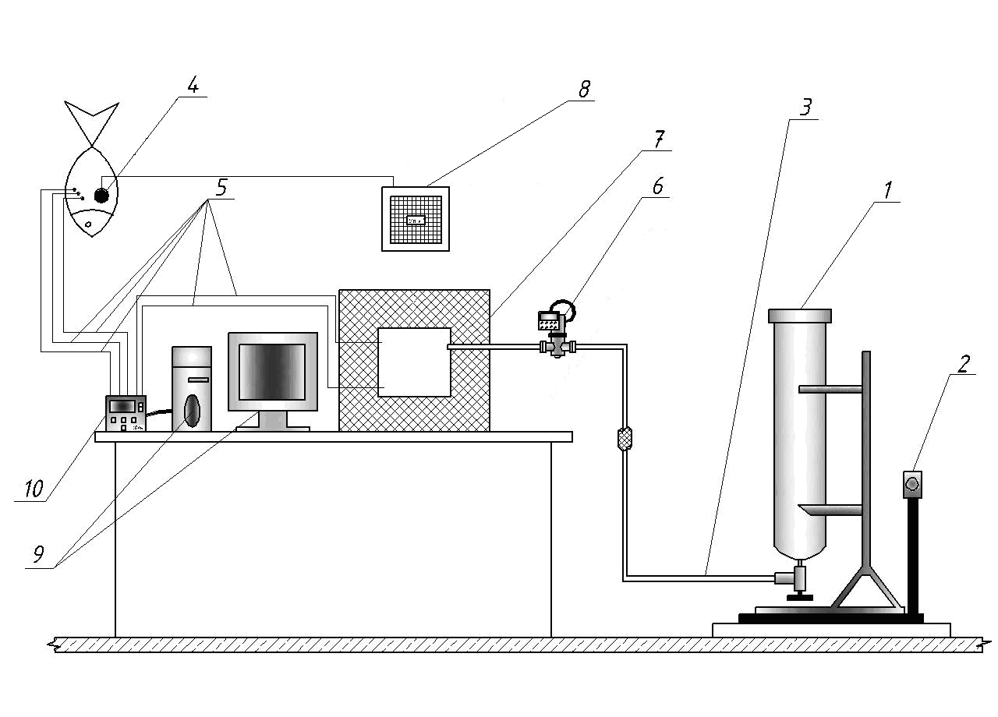

Рисунок 14. Схема экспериментальной установки: 1 – углекислотный баллон; 2 – весы; 3 – медный трубопровод; 4 – зонд теплового потока; 5 – хромель-копелевые термопары; 6 – регулирующий вентиль; 7 – теплоизолированная камера; 8 – измеритель плотности теплового потока ИПП-2; 9 – персональный компьютер; 10 – контроллер температуры ТРМ-138;

Данная установка представляет собой совокупность устройств, приспособлений и контрольно-измерительных приборов позволяющих проводить процесс замораживания рыбы с контролем над изменениями всех необходимых
параметров, таких как:
Изм.
Лист
№ докум.
Подпись
Дата
Лист
масса продукта и диоксида углерода;
изменение температуры в тушки рыбы в зависимости от времени;
измерение температуры в камере и внутренней полости рыбы
изменение теплового потока на наружной поверхности рыбы.
Рыбу (карпа) помещают в теплоизолированную камеру (7). После этого камеру (7) плотно закрывают и постепенно подают в камеру газообразный СО2 из баллона (1) по трубопроводу (3), регулировании подачи осуществляется вентилем (6). Изменение температуры в карпе и в камере контролируется при помощи хромель-копелевых термопар (5) сигнал которых поступает на контроллер температуры (10) и результаты обработанные выводятся в виде графиков на компьютер (9). Измерение плотности теплового потока на наружной поверхности карпа осуществляется при помощи зонда теплового потока (4) сигнал с которого поступает на измеритель теплового потока ИПП-2 (8).
Изм.
Лист
№ докум.
Подпись
Дата
Лист

2.2 Скороморозильный аппарат для замораживания рыбы

В данном дипломном проекте разработан и изготовлен аппарат для замораживания рыбы с подачей газообразного СО2 (рисунок 15).
Рыба поступает в аппарат по загрузочному конвейеру (8), затем через загрузочное окно (4) поступает на шнек (5), материал шнека сделан из специального пластика, что обеспечивает не прилипание рыбы к шнеку при понижение ее температуры ниже криоскопической. Шнек (5) приводится во вращательное движение при помощи двигателя (1) и цепной передачи (2). Частота вращения шнека зависит от массы рыбы и ее температуры при поступлении. Рыба, двигаясь по шнеку (5) замораживается равномерно, так как с четырех сторон аппарата расположены форсунки (11), которые соединены трубопроводом (9) по которому поступает газообразный СО2.
Для создания замкнутого объема, во избежание попадания рыбы на форсунки и выхода ее со шнека, по диаметру шнека установлен металлический перфорированный кожух (6).
Температурный интервал в камере поддерживается от -30 до -70°С.
После замораживания, рыба через окно разгрузки (7) попадает на разгрузочный конвейер (12) и поступает либо в камеру хранения, либо на реализацию.

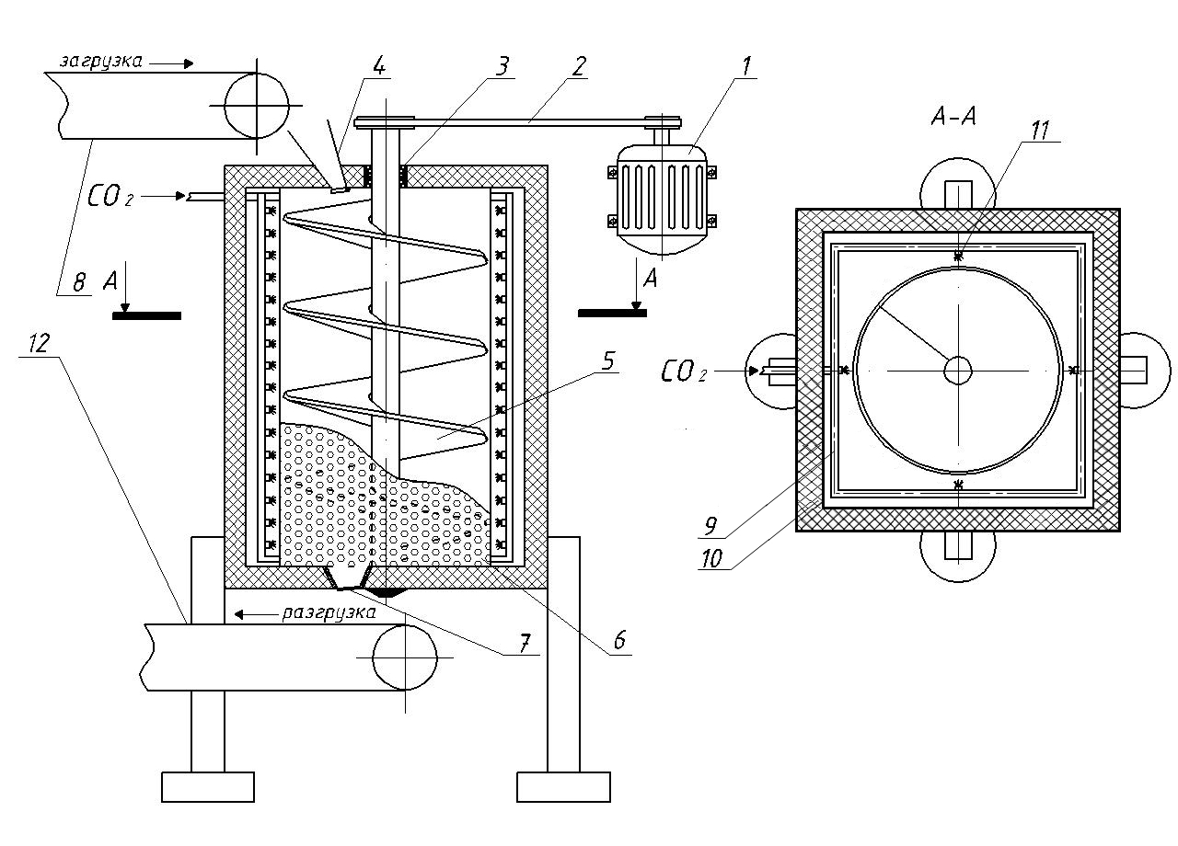
Изм.
Лист
№ докум.
Подпись
Дата
Лист
Рисунок 15. Схема скороморозильного аппарата для замораживания рыбы с подачей газообразного СО2: 1 – электродвигатель; 2 – цепь; 3 – сальник; 4 – окно для загрузки рыбы; 5 – шнек; 6 – металлический перфорированный кожух; 7 – окно для разгрузки рыбы; 8 – конвейер загрузочный; 9 – трубопровод; 10 – теплоизолированный корпус; 11 – форсунки; 12 – конвейер разгрузочный.

2.3 Приборное оснащение стенда

Разработанный стенд состоит из совокупности устройств, приспособлений и аппаратуры, позволяющих измерять и контролировать все нужные параметры:
- температуру в камере;
- температуру в рыбе;
- толщину рыбы;
- изменения плотности теплового потока;
- время проведения эксперимента;
- массу диоксида углерода и рыбы.

Контроль температуры замораживаемой форели, температуру в камере и аппарате, в котором проводили экспериментальные исследования, производили по значениям, полученным с электрического контроллера температуры ТРМ-138, который выполнен с диапазоном температур от +30 до -90°С. Чувствительным элементом являются хромель-копелевые термопары с диаметром спая 0,3·10ˉ³ м.
Плотность теплового потока контролировали с помощью измерителя плотности тепловых потоков марки ИПП-2. Чувствительным элементом является зонд теплового потока с диаметром 0,027м и толщиной 0,0019м.
Толщина тушек форели контролировали штангенциркулем и штангенглубиномером с диапазоном измерения от 0…125мм и величиной отсчета по нониусу 0,1мм.
При проведении исследований были погрешности измерений, которые оценивались величиной относительных ошибок, выраженных в процентах. К основным погрешностям относятся:

1) Погрешность при определении температуры:

ε${}_{t}$=± 6%

2) Погрешность при определении плотности теплового потока:

ε${}_{d}$=± 7%

3) Погрешность при определении линейных размеров штангенглубиномером с точность 0,1мм, при значении наименьшего измерения равного 10 мм:

ε${}_{l}$=±${0,1}/5⋅\text{100}=±1$%

2.4 Методика экспериментальных исследований

Эксперимент по замораживанию рыбы (форели) в среде диоксида углерода при температуре в камере минус 30°С проводился следующим образом:

1. Помещали рыбу (форель) в камеру (7), предварительно установив термопары в камере, во внутренней полости, в центре рыбы, в определенной глубине и на поверхности форели (5) с противоположных сторон тушки, а также устанавливаем на наружной поверхности рыбы датчик плотности теплового потока (4). Сигналы с термопар поступают на электрический контроллер температуры (10) и общий сигнал с контроллера поступает на компьютер (9). Сигнал с датчика теплового потока поступает на прибор ИПП-2 (8).
2. Поддержание температуры в камере на уровне минус 30°С осуществляется при помощи регулирующего вентиль (6). При открытии которого,
газообразный диоксид углерода по трубопроводу (3) поступает в камеру (7), в которой в результате непосредственного контакта газообразного диоксида углерода с поверхностью рыбы происходит замораживание форели.
3. После достижения среднеобъемной температуры - 18°С в центре рыбы, подача диоксида углерода прекращается.
Изм.
Лист
№ докум.
Подпись
Дата
Лист
4. Открываем камеру (7) и вынимаем рыбу.
5.Анализируются полученные данные, и результаты эксперимента, заносятся в таблицы, по которым строятся графики исследуемых зависимостей.
Дальнейшие эксперименты проводились аналогично приведенным выше, отличие заключаются в том, что температура в камере была на уровне минус 50°С и минус 70°С .

3. Исследование термограмм процесса холодильной обработки рыбы (форели)

Анализ обзора литературы показал, что представляет интерес контактный способ холодильной обработки рыбы газообразным диоксидом углерода.
Основной задачей экспериментов являлось определение зависимости изменения температурного поля, отличия температурного поля между верхней и нижней частью тушки форели, а также времени замораживания и расхода СО2 при замораживании форели с различными температурами в аппарате.
В качестве объекта исследования взяли форель.
На рисунке 16 показана термограмма процесса замораживания форели газообразным СО2 при температуре в камере -30$°C$, масса форели 600 ± 50г, толщина до центра позвоночника рыбы 30 мм. Расход диоксида углерода составил 3,24 кг. Термограмма построена по данным контрольных замеров представленных в приложении 1.
Измерения осуществлялись с двух противоположных сторон тушки рыбы при помощи шести термопар и одного датчика плотности теплового потока. Термопары были установлены с двух сторон симметрично относительно позвоночника рыбы: во внутреннем слое (на расстоянии 1мм от позвоночника), в толще мяса (на расстоянии 15 мм от позвоночника), на наружной поверхности (на расстоянии 30 мм от позвоночника).
Измерение плотности теплового потока производились с помощью одного датчика, установленного на наружной поверхности форели.
Данная схема установки термопар необходима для того чтобы определить разницу в изменении температурных полей между верхней и нижней частью тушки расположенной на поверхности шнека.
Анализируя полученные кривые можно сделать вывод, что темп снижения температуры обоих поверхностей высокий, впервые 40 минут падение температуры происходит очень интенсивно, это связано с тем, что в клетках находится вода, затем с 60 по 120 минуту происходит переход воды в лед, что приводит к снижению темпа падения температуры, на 140 минуте процесс кристаллизации заканчивается и происходит замораживание оставшейся части влаги.
Изм.
Лист
№ докум.
Подпись
Дата
Лист

Наблюдается разная интенсивность падения температур верхних и нижних слоев - это связано с тем, что верхняя часть рыбы находится в непосредственном контакте с газообразным диоксидом углерода, а нижняя лежит на поверхности шнека. В верхней полости рыбы в первоначальный момент времени происходит интенсивное падение температуры, до 80 минуты, с 80 по 160 минуту идет
процесс кристаллизации, затем снова интенсивное падение температуры. В нижней полости форели происходит, интенсивное падение температуры, до 60 минуты, с 60 по 150 минуту идет начало кристаллизации, затем наблюдается интенсивное падение температуры. Время замораживания составило 255 минут.
Разница в темпе снижения температуры, нижнего и верхнего слоев составляет около 34$°C$, а времени замораживания верхнего и нижнего слоя 15 минут.
На рисунке 17 представлена диаграмма изменения плотности теплового потока, на наружной поверхности форели при замораживании газообразным СО2 с температурой в камере – 30$°C$. График построен по данным контрольных замеров представленных в приложении 2.

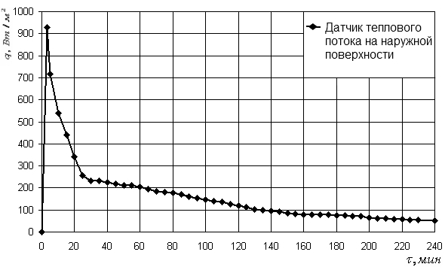

Рисунок 17. Плотность теплового потока при замораживании форели c температурой в камере -30$°C\text{.}$

Из анализа экспериментальных данных можем получить, что среднеинтегральное значение плотности теплового потока форели составляет $q_{\text{ср}}$= 100 Вт/м², а максимальное значение плотности теплового потока равно $q_{\text{max}}$ = 930 Вт/м².
Значение максимальной плотности теплового потока можно наблюдать в начальный период времени, так как в этот период разница между температурой тушки и углекислотой максимальна, а процесс теплоотвода самый интенсивный.
Далее можно видеть резкое снижение плотности теплового потока, так как температура тушки форели начинает падать.
Изм.
Лист
№ докум.
Подпись
Дата
Лист
На рисунке 18 изображена диаграмма коэффициента теплоотдачи на наружной поверхности форели при замораживании газообразным СО2 с температурой в камере – 30$°C$. Диаграмма построена по полученным значениям коэффициента теплоотдачи, α, Вт/(м²·К). Зная, при этом, что тепловой поток определяется по выражению:
$q=α⋅Δt$, (71)

Выражаем коэффициент теплоотдачи и строим диаграмму.

$α=q/{Δt}\text{.}$ (72)

где: α – коэффициент теплоотдачи, Вт/(м²·К);
Δt – разность температур на поверхности рыбы и температурой среды.

График построен по данным контрольных замеров представленных в приложении 3.
Изм.
Лист
№ докум.
Подпись
Дата
Лист

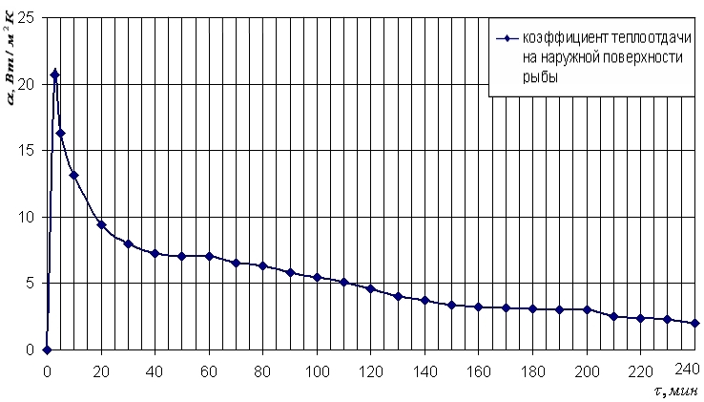

Рисунок 18. Коэффициент теплоотдачи при замораживании форели с температурой в камере -30$°C\text{.}$

Из анализа полученных значений коэффициента теплоотдачи можно показать, что среднеинтегральное значение коэффициента теплоотдачи равно $α_{\text{cр}}$ = 2,7 Вт/(м²·К), максимальное значение коэффициента теплоотдачи равно $α_{\text{max}}$= 21 Вт/(м²·К).
В процессе эксперимента нами производилась регистрация температур во внутренней полости форели.
На рисунке 19 показано изменение температура в полости форели с температурой в камере -30$°C$. Температура построена по данным контрольных замеров представленных в приложении 4.

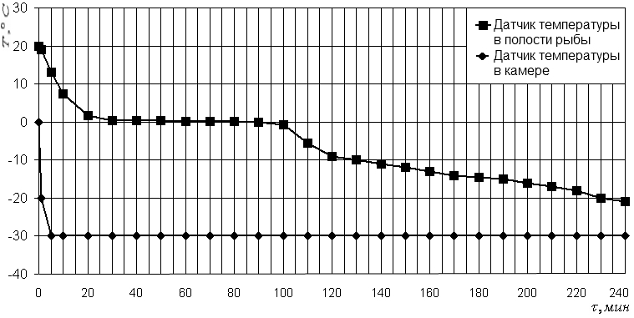

Рисунок 19. Температура в полости форели при температуре в камере -30$°C\text{.}$

На рисунке 20 показана термограмма процесса замораживания рыбы газообразным СО2 при температуре в камере -50 $°C$, масса форели 600 ± 50г, толщина до центра позвоночника рыбы 30 мм. Расход диоксида углерода составил 2,31 кг. Термограмма построена по данным контрольных замеров представленных в приложении 5.
Анализируя данный график можно сделать вывод, что процесс замораживания, аналогичен процессу при температуре в камере – 30$°C$, но процесс замораживания происходит более интенсивно. Разность в температурах составила около 3$°C$. Время замораживания составило 175 минут, при этом разность верхнего и нижнего слоя составило 15 минут.
На рисунке 21 отображена диаграмма изменения плотности теплового потока, от наружной поверхности форели при замораживании газообразным СО2 с температурой в камере – 50 $°C$ . График построен по данным контрольных замеров представленных в приложении 6.

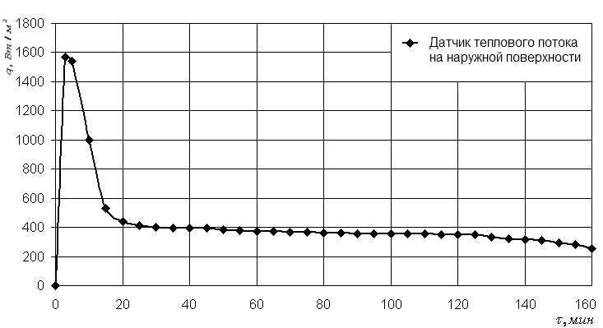

Рисунок 21. Плотность теплового потока при замораживании форели c температурой в камере -50$°C\text{.}$

Из анализа экспериментальных данных можно видеть, что среднеинтегральное значение плотности теплового потока форели составляет $q_{\text{ср}}$= 240 Вт/м², максимальное значение плотности теплового потока $q_{\text{max}}$ = 1569 Вт/м².
Значение максимальной плотности теплового потока можно наблюдать в начальный период времени, так как в этот период разница между температурой тушки и углекислотой максимальна, а процесс теплоотвода самый интенсивный.
Изм.
Лист
№ докум.
Подпись
Дата
Лист

После чего можем наблюдать интенсивное снижение плотности теплового потока, при этом температура тушки форели начинает интенсивно падать, но величина плотности теплового потока в этом случае больше, что говорит о более интенсивном теплоотводе от тушки форели.
На рисунке 22 изображена диаграмма коэффициента теплоотдачи на наружной поверхности форели при замораживании газообразным СО2 с температурой в камере – 50$°C$. График построен по данным контрольных замеров представленных в приложении 7.
Из анализа значения коэффициента теплоотдачи можно получить, что среднеинтегральное значение коэффициента теплоотдачи равно$α_{\text{cр}}$ = 3,4 Вт/(м²·К), максимальное значение коэффициента теплоотдачи будет составлять $α_{\text{max}}$= 23 Вт/(м²·К).

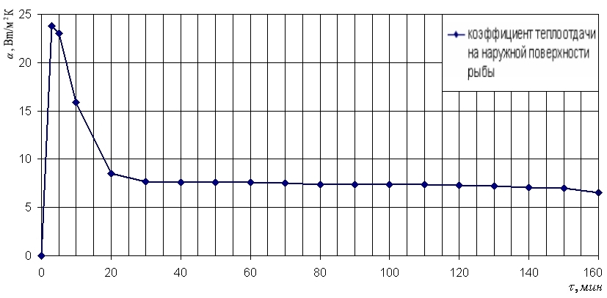

Рисунок 22. Коэффициент теплоотдачи при замораживании форели с температурой в камере -50$°C\text{.}$

На рисунке 23 показано изменение температуры в полости форели с температурой в камере -50$°C$. Температура построена по данным контрольных замеров представленных в приложении 8.

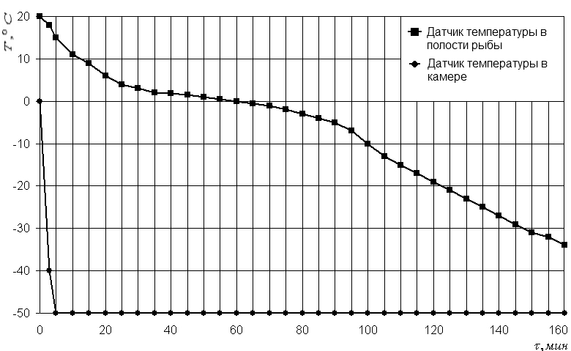

Рисунок 23. Температура в полости форели при температуре в
Изм.
Лист
№ докум.
Подпись
Дата
Лист
камере -50$°C\text{.}$

На рисунке 24 показана термограмма процесса замораживания рыбы газообразным СО2 при температуре в камере -70$°C$, масса форели 600 ± 50г, толщина до центра позвоночника рыбы 30 мм. Расход диоксида углерода составил 1,8 кг. Термограмма построена по данным контрольных замеров представленных в приложении 9.
Анализируя данный график можно сделать вывод, что процесс замораживания, аналогичен процессу при температуре в камере – 30$°C$, но процесс замораживания происходит более интенсивно. Разность в температурах составила 2$°C$. Время замораживания составило 120 минут.
На рисунке 25 показана диаграмма изменения значения плотности теплового потока, на наружной поверхности форели при замораживании газообразным СО2 с температурой в камере – 70$°C$. График построен по данным контрольных замеров и представленных в приложении 10.
Из анализа экспериментальных данных следует, что среднеинтегральное значение плотности теплового потока от форели равно $q_{\text{ср}}$= 430 Вт/м², пиковое значение плотности теплового потока составляет $q_{\text{max}}$ = 1900 Вт/м².
Значение максимальной плотности теплового потока можно наблюдать в начальный период времени, так как в этот период разница между температурой тушки и углекислотой максимальна, а процесс теплоотвода самый интенсивный.
После чего можем наблюдать интенсивное снижение плотности теплового потока, при этом температура тушки форели начинает интенсивно падать, но величина плотности теплового потока в этом случае больше, что говорит о более интенсивном теплоотводе от тушки форели.

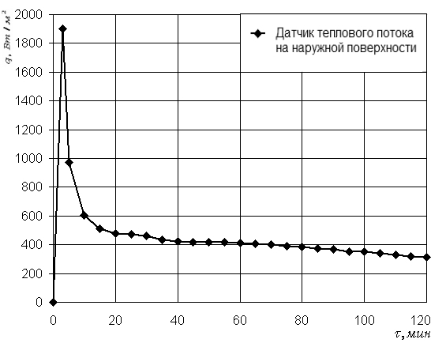

Рисунок 25. Плотность теплового потока при замораживании форели c температурой в камере -70$°C\text{.}$

На рисунке 26 изображена диаграмма коэффициента теплоотдачи на наружной поверхности форели при замораживании газообразным СО2 с температурой в камере – 70$°C$. График построен по данным контрольных замеров представленных в приложении 11.
Изм.
Лист
№ докум.
Подпись
Дата
Лист

Из анализа полученных значений коэффициента теплоотдачи можно наблюдать, что среднеинтегральное значение коэффициента теплоотдачи составляет $α_{\text{cр}}$ = 4,1 Вт/(м²·К), максимальное значение коэффициента теплоотдачи равно$α_{\text{max}}$= 28 Вт/(м²·К).

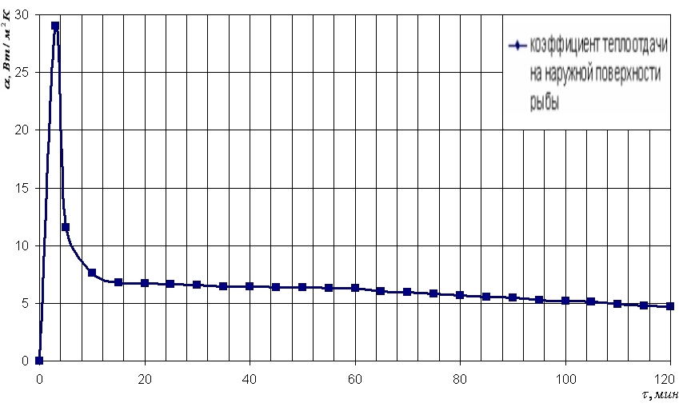
Рисунок 26. Коэффициент теплоотдачи при замораживании форели с температурой в камере -70$°C\text{.}$
Изм.
Лист
№ докум.
Подпись
Дата
Лист
На рисунке 27 показано изменение температуры в полости форели с температурой в камере -70$°C$. Температура построена по данным контрольных замеров представленных в приложении 12.

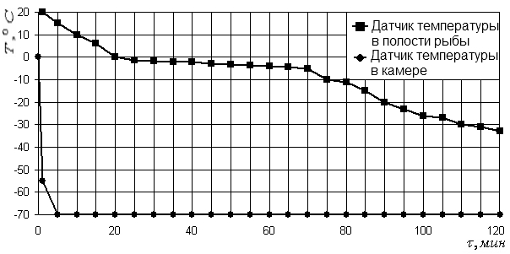

Рисунок 27. Температура в полости форели при температуре в камере -70$°C\text{.}$
Для реализации полученных результатов в рыбоперерабатывающей промышленности, нами разработана номограмма рис. 28, которая позволяет определять время замораживания рыбы (форели) и расход газообразного диоксида углерода.
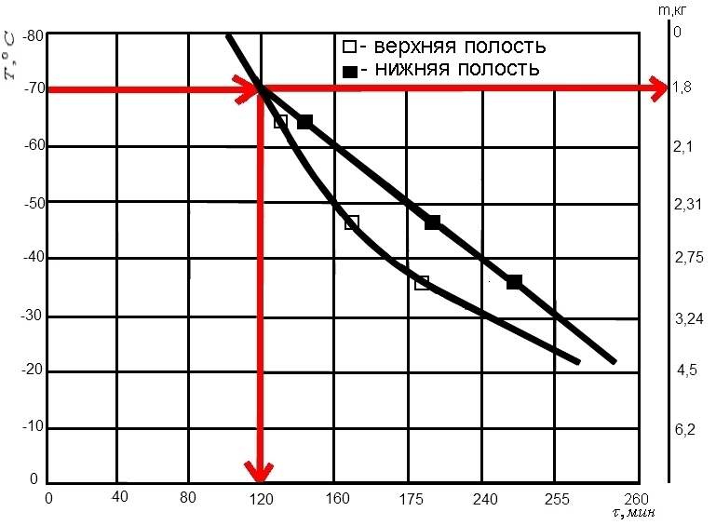
Изм.
Лист
№ докум.
Подпись
Дата
Лист

Рисунок 28. Номограмма для определения времени замораживания форели и расхода ${\text{CO}}_{2}$ при различных температурах в аппарате

Разработанная номограмма состоит из несколько основных осей: на оси ординат показаны температуры воздуха внутри аппарата, на противоположной стороне изображена ось, на которой показан массовый расход СО₂ при замораживании форели. По оси абсцисс расположены значения продолжительности замораживания до среднеобъемной температуры тушки форели минус 18$°C\text{.}$ В поле номограммы расположены изотермы замораживания форели, верхнего и нижнего слоев тушки.
Технология работы с номограммой состоит в следующем: задаем температуру в аппарате, ведем прямую линию параллельно оси абсцисс до пересечения с линей показывающей изотерму замораживания нижней полости форели. Проводим перпендикуляр на ось абсцисс и получаем период замораживания форели, а на оси в правой части номограммы, видим расход СО₂.
В качестве примера, берем температуру в скороморозильном аппарате минус 70$°C$, строим прямую линию параллельно оси абсцисс до пересечения с линией показывающей изотерму, по оси абсцисс видим продолжительность замораживания форели равное 120 минутам, а расход СО₂ составляет около 1,8 кг.
Выводы
Изм.
Лист
№ докум.
Подпись
Дата
Лист

1. В ходе выполнения данного дипломного проекта был проведен обзор литературы, входе которого были рассмотрены, тенденции в развитии производства и потребления замороженной рыбы, аппараты с применением диоксида углерода для замораживания рыбы, математические модели для холодильной обработке рыбы.
2. Произведена модернизация скороморозильного аппарата для замораживания рыбы при помощи газообразного диоксида углерода;
3. Разработан комплекс для проведения экспериментов по холодильной обработке рыбы с помощью газообразного диоксида углерода;
4. Проведены исследования по замораживанию форели в скороморозильном аппарате, при температурах в камере -30$°C$, -50$°C$ и -70$°C$. Выявлено, что при замораживании форели в аппарате на поверхности винтового шнека, снижается температурный напор за счет поверхности шнека на 34$°C$. Установлено, что при $t_{\text{кам}}=$ -30$°C$ время замораживания форели в аппарате составляет 240 минут, при $t_{\text{кам}}=$ -50$°C$ составляет 160 минут, а при $t_{\text{кам}}=$ -70$°C$ снижается до 120 минут, при этом расход диоксида углерода соответственно составляет 3,24 кг, 2,31 кг, 1,8 кг;
5. Получены значения плотности теплового потока и коэффициента теплоотдачи при замораживании форели с различными температурами в аппарате;
6. Проведен анализ математических моделей, для расчета продолжительности замораживания рыбы;
7. В связи с введением запрета на фреоны, исследователи разработчики оборудования в последнее время все больше делают акцент на диоксид углерода как на хладагент, поэтому разработка и внедрение в промышленность технологии на диоксиде углерода достаточно актуально.

Список литературы
Изм.
Лист
№ докум.
Подпись
Дата
Лист

1. http://www.promvest.info/news/obzor.php?ELEMENT_ID=18276
2. http://www.atlantniro.ru/index.php/2010-01-29-11-11-02/844-03122010
3. http://www.credo-line.com/flash/Publications/KT_1.
4. www.ikc-apk.kuban.ru
5. Акулов Л.А., Борозенко Е.И., Соловьев В.А., Борзых Ю.А. Скороморозильные туннельные аппараты с криогенным охлаждением // Производство и реализация мороженого и быстрозамороженных продуктов. — 2000.
6. Патент СССР № 857670 F25D13/06 1981г.
7. Патент СССР № 1325264 F25D3/10 1986г
8. Скороморозильные аппараты, охлаждаемые сжиженной двуокисью углерода / Ю.Д. Лушакова // Холодильная техника 1963. Вып.9.
9. Динамика замораживания тушек рыбы как тел сложной формы / C.В.Фролов, А.И. Ишевский, В.Л.Кипнис // Вестник МАХ. 1999. Вып.4.
10. Моделирование и метод расчета процесса замораживания влажных объектов/И.А.Рогов, Б.П.Камовников, Б.С.Бабакин // Хранение и Переработка Сельхозсырья. 2000. Вып.6.
11. Сопоставление методов расчета быстрого замораживания рыбопродуктов/ А.И.Лунин, М.А.Ромашов // Холодильная техника 2010. Вып.8.
12. Моделирование процесса замораживания с сопряженным тепло- и массообменном / Н.А.Лавров // Вестник МАХ. 2001. Вып.2.
13. Консервирование пищевых продуктов холодом (теплофизические основы) / И.А. Рогов, В.Е.Куцакова, В.И.Филлипов, С.В.Фролов. - М.: Колос, 1999.
14. Головкин Н.А. Холодильная технология пищевых продуктов. - М.: Легкая и пищевая промышленность.
15. Исаченко В.П., Осипова В.А., Сукомел А.С. Теплопередача. – М.: Энергоиздат. 1981.
16. Лыков А.В. Теория теплопроводности. – М.: Высшая школа, 1967.
17. Михеев М.А., Михеева И.М. Основы теплопередачи. – М.: Энергия, 1973.
18. Шишов В.В., Лавров Н.А. Математическое моделирование процесса замораживания пищевых продуктов // Вестник МГТУ. Машиностроение.- 1993.
19. Lavrov N.A., Shishov V.V. Freezing processes with phase transition modeling // International symposium heat and mass transfer enhancement in power machinery. Abstract of papers. Part 2.- Moscow, Russia. May 25-30, 1995.
20. Уитон Ф.У., Лосон Т.Б. Производство продуктов питания из океанских ресурсов.- М.: Агрохимиздат, 1989.
21. Чижов Г.Б. Теплофизические процессы в холодильной технологии пищевых продуктов.- М.: Пищевая промышленность, 1979.

Приложение 1
Изм.
Лист
№ докум.
Подпись
Дата
Лист

Таблица 1

Зависимость температуры от времени при замораживании карпа газообразным СО2 с температурой в камере - 30 °С

Время, мин | Температура, °С
Время, мин | Верхняя сторона тушки |  |  | Нижняя сторона тушки
Время, мин | b=1мм | b=15мм | b=30мм | b=1мм | b=15мм | b=30мм
0 | 17 | 17 | 17 | 17 | 17 | 17
10 | 17 | 12 | 11 | 16 | 15 | 13
20 | 15 | 7 | 6 | 14 | 12 | 10
30 | 10 | 4 | 3 | 12 | 10 | 7
40 | 7 | 2 | 1 | 9 | 7 | 5
50 | 5 | 1 | 0 | 5 | 4 | 3
60 | 3 | 0 | -1 | 3 | 2 | 1
70 | 1 | -0,5 | -1,5 | 2,5 | 1,5 | 0,5
80 | 0,2 | -1 | -2 | 2,2 | 1 | 0
90 | 0,2 | -1,5 | -2,5 | 2,2 | 0,8 | -0,1
100 | 0 | -2 | -3 | 2,2 | 0,5 | -0,5
110 | 0 | -2,5 | -3,5 | 2,2 | 0,1 | -0,8
120 | 0 | -3 | -4 | 2,2 | 0 | -1
130 | -0,3 | -3,2 | -4,2 | 2,2 | -0,5 | -1,5
140 | -0,3 | -3,4 | -4,4 | 2 | -1 | -2
150 | -0,3 | -3,6 | -4,8 | 1,5 | -1,5 | -3
160 | -0,3 | -4 | -5 | 0 | -2,5 | -4
170 | -1 | -4,3 | -5,3 | -1 | -3,3 | -5
180 | -2 | -4,5 | -5,5 | -2 | -4 | -6
190 | -3 | -5 | -6 | -3,5 | -5 | -8
200 | -4 | -6 | -8 | -5 | -7 | -9,5
210 | -7 | -8 | -10 | -7 | -9 | -11
220 | -10 | -11 | -12 | -10,5 | -12 | -13
230 | -13 | -14 | -15 | -13 | -14 | -15
240 | -18,5 | -18 | -19 | -15 | -16 | -16,5
250 |  |  |  | -17 | -17,5 | -18
255 |  |  |  | -18 | -18 | -19

Приложение 2

Таблица 2

Плотность теплового потока при замораживании карпа газообразным СО2 с температурой в камере - 30 °С

Время, мин | Тепловой поток на наружной поверхности карпа, Вт/м²
0 | 0
1 | 930
10 | 540
20 | 340
30 | 233
40 | 225
50 | 212
60 | 206
70 | 186
80 | 177
90 | 161
100 | 147
110 | 135
120 | 119
130 | 103
140 | 95
150 | 85
160 | 80
170 | 78
180 | 76
190 | 73
200 | 66
210 | 61
220 | 57
230 | 54
240 | 51

Изм.
Лист
№ докум.
Подпись
Дата
Лист

Приложение 3
Изм.
Лист
№ докум.
Подпись
Дата
Лист
Таблица 3

Коэффициент теплоотдачи при замораживании карпа газообразным СО2 с температурой в камере - 30 °С

Время, мин | Коэффициент теплоотдачи, Вт/(м²·К)
0 | 0
1 | 20
10 | 16,2
20 | 13,1
30 | 9,4
40 | 8
50 | 7,2
60 | 7
70 | 7
80 | 6,5
90 | 6,3
100 | 5,8
110 | 5,4
120 | 5
125 | 4,5
130 | 3,9
140 | 3,7
150 | 3,3
160 | 3,2
170 | 3,1
180 | 3,1
190 | 3
200 | 2,7
210 | 2,5
220 | 2,4
230 | 2,3
240 | 2

Приложение 4
Изм.
Лист
№ докум.
Подпись
Дата
Лист
Таблица 4

Температура в полости карпа с температурой в камере - 30 °С

Время, мин | Температура в камере, °С | Температура в полости карпа,°С
0 | 0 | 20
1 | -20 | 19
5 | -30 | 13
10 | -30 | 7,5
20 | -30 | 1,6
30 | -30 | 0,43
40 | -30 | 0,36
50 | -30 | 0,31
60 | -30 | 0,24
70 | -30 | 0,12
80 | -30 | 0,1
90 | -30 | 0,03
100 | -30 | -0,7
110 | -30 | -5,5
120 | -30 | -9
130 | -30 | -10
140 | -30 | -11
150 | -30 | -12
160 | -30 | -13
170 | -30 | -14
180 | -30 | -14,5
190 | -30 | -15
200 | -30 | -16
210 | -30 | -17
220 | -30 | -18
230 | -30 | -20
240 | -30 | -21

Приложение 5
Изм.
Лист
№ докум.
Подпись
Дата
Лист

Таблица 5

Зависимость температуры от времени при замораживании карпа газообразным СО2 с температурой в камере - 50 °С

Время, мин | Температура, °С
Время, мин | Верхняя сторона тушки |  |  | Нижняя сторона тушки
Время, мин | b=1мм | b=15мм | b=30мм | b=1мм | b=15мм | b=30мм
0 | 17 | 17 | 17 | 17 | 17 | 17
5 | 13 | 15,5 | 14 | 15 | 16,5 | 15,5
10 | 10 | 13,5 | 12 | 12,5 | 16 | 14,5
15 | 8 | 12 | 10 | 10,5 | 14,5 | 12,5
20 | 6 | 10 | 8 | 8,5 | 12,5 | 10,5
25 | 3,5 | 8 | 6 | 6 | 10,5 | 8,5
30 | 1 | 5,5 | 3 | 3,5 | 8 | 5,5
35 | -1 | 3 | 1 | 1,5 | 5,5 | 3,5
40 | -3 | 1 | -1 | -0,5 | 3,5 | 1,5
45 | -4 | -0,8 | -2,5 | -1,5 | 1,7 | 0
50 | -4,5 | -1,3 | -3 | -2 | 1,2 | -0,5
55 | -4,7 | -1,5 | -3,5 | -2,2 | 1 | -1
60 | -4,7 | -1,8 | -3,5 | -2,2 | 0,7 | -1
70 | -4,7 | -2 | -3,5 | -2,2 | 0,5 | -1
80 | -4,7 | -2 | -3,5 | -2,2 | 0,5 | -1
90 | -4,7 | -2 | -3,5 | -2,2 | 0,5 | -1
100 | -4,7 | -2 | -3,5 | -2,2 | 0,5 | -1
110 | -4,7 | -2 | -3,5 | -2,2 | 0,5 | -1
120 | -5,5 | -2 | -4 | -3 | 0,5 | -1,5
130 | -8 | -4 | -6 | -5,5 | -1,5 | -3,5
140 | -12 | -7,5 | -10 | -8,5 | -4 | -6
150 | -15,5 | -12 | -14 | -12 | -8 | -10
160 | -18 | -18 | -18 | -16 | -12 | -14
165 |  |  |  | -17,4 | -14 | -16
170 |  |  |  | -17,8 | -16 | -17
175 |  |  |  | -18 | -18 | -18

Приложение 6
Изм.
Лист
№ докум.
Подпись
Дата
Лист

Таблица 6

Плотность теплового потока при замораживании карпа газообразным СО2 с температурой в камере - 50 °С

Время, мин | Тепловой поток на наружной поверхности карпа, Вт/м²
0 | 0
5 | 1569
10 | 1000
15 | 533
20 | 438
25 | 410
30 | 400
35 | 397
40 | 394
45 | 396
50 | 386
55 | 380
60 | 375
80 | 361
90 | 357
100 | 355
110 | 354
120 | 350
130 | 332
140 | 315
150 | 291
160 | 255

Приложение 7
Изм.
Лист
№ докум.
Подпись
Дата
Лист
Таблица 7

Коэффициент теплоотдачи при замораживании карпа газообразным СО2 с температурой в камере - 50 °С

Время, мин | Коэффициент теплоотдачи, Вт/(м²·К)
0 | 0
3 | 23,4
5 | 23
10 | 15,8
20 | 8,5
30 | 7,67
40 | 7,65
50 | 7,63
60 | 7,58
70 | 7,5
80 | 7,45
90 | 7,42
100 | 7,4
110 | 7,35
120 | 7,3
130 | 7,2
140 | 7,1
150 | 7
160 | 6,5

Приложение 8
Изм.
Лист
№ докум.
Подпись
Дата
Лист
Таблица 8

Температура в полости карпа с температурой в камере - 50 °С

Время, мин | Температура в камере, °С | Температура в полости карпа,°С
0 | -40 | 20
3 | -50 | 18
5 | -50 | 15
10 | -50 | 6
20 | -50 | 3
30 | -50 | 2
40 | -50 | 1
50 | -50 | 0
60 | -50 | -1
70 | -50 | -3
80 | -50 | -5
90 | -50 | -10
100 | -50 | -15
110 | -50 | -19
120 | -50 | -23
130 | -50 | -27
140 | -50 | -29
150 | -50 | -31
160 | -50 | -34

Приложение 9
Изм.
Лист
№ докум.
Подпись
Дата
Лист

Таблица 9

Зависимость температуры от времени при замораживании карпа газообразным СО2 с температурой в камере - 70 °С

Время, мин | Температура, °С
Время, мин | Верхняя сторона тушки |  |  | Нижняя сторона тушки
Время, мин | b=1мм | b=15мм | b=30мм | b=1мм | b=15мм | b=30мм
0 | 17 | 17 | 17 | 17 | 17 | 17
5 | 16 | 15 | 14 | 16 | 15 | 14
10 | 10 | 9 | 8 | 13 | 12 | 11
15 | 7 | 6 | 5 | 10 | 9 | 8
20 | 4 | 3 | 2 | 7 | 6 | 5
25 | 2 | 1 | 0 | 5 | 4 | 3
30 | 1 | 0 | -1 | 4 | 3 | 2
35 | 0 | -1 | -2 | 3 | 2 | 1
40 | -1 | -2 | -3 | 2 | 1 | 0
45 | -1,3 | -2,4 | -3,5 | 1,7 | 0,6 | -0,5
50 | -1,5 | -2,7 | -3,8 | 1,5 | 0,3 | -0,8
55 | -1,8 | -2,9 | -4,5 | 1,2 | 0,1 | -1,5
60 | -2 | -3,5 | -4,8 | 1 | -0,5 | -1,8
65 | -2,5 | -4 | -5,1 | 0,5 | -1 | -2,1
70 | -3 | -4,5 | -5,5 | 0 | -1,5 | -3
75 | -3,5 | -5,5 | -7 | -0,5 | -2,5 | -4
80 | -4 | -6 | -8 | -1 | -3 | -5
85 | -4,7 | -7 | -9 | -1,7 | -4 | -6
90 | -5,5 | -8 | -10 | -2,5 | -5 | -7
95 | -6,5 | -9 | -11 | -3,5 | -6 | -8
100 | -7,5 | -10 | -12 | -4,5 | -7 | -9
105 | -9,5 | -12 | -14 | -6,5 | -9 | -11
110 | -12 | -14 | -15 | -9 | -11 | -12,5
115 | -15 | -16 | -16,5 | -12 | -13,5 | -14,5
120 | -18 | -18 | -18 | -18 | -18 | -18

Приложение 10
Изм.
Лист
№ докум.
Подпись
Дата
Лист

Таблица 10

Плотность теплового потока при замораживании карпа газообразным СО2 с температурой в камере - 70 °С

Время, мин | Тепловой поток на наружной поверхности карпа, Вт/м²
0 | 0
3 | 1900
5 | 970
10 | 603
15 | 509
20 | 480
25 | 470
30 | 460
35 | 432
40 | 423
45 | 420
50 | 420
55 | 417
60 | 410
65 | 404
70 | 400
75 | 392
80 | 384
85 | 373
90 | 369
95 | 354
100 | 349
105 | 341
110 | 331
115 | 320
120 | 315

Приложение 11
Изм.
Лист
№ докум.
Подпись
Дата
Лист
Таблица 11

Коэффициент теплоотдачи при замораживании карпа газообразным СО2 с температурой в камере - 70 °С

Время, мин | Коэффициент теплоотдачи, Вт/(м²·К)
0 | 0
3 | 29
5 | 11,5
10 | 7,6
15 | 6,78
20 | 6,71
25 | 6,65
30 | 6,61
35 | 6,44
40 | 6,4
45 | 6,38
50 | 6,35
55 | 6,33
60 | 6,3
65 | 6,02
70 | 5,9
75 | 5,8
80 | 5,7
85 | 5,57
90 | 5,5
95 | 5,3
100 | 5,2
105 | 5,1
110 | 4,9
115 | 4,8
120 | 4,7

Приложение 12
Изм.
Лист
№ докум.
Подпись
Дата
Лист
Таблица 12

Температура в полости карпа с температурой в камере - 70 °С

Время, мин | Температура в камере, °С | Температура в полости карпа,°С
0 | 0 | 24,2
1 | -55 | 20,1
5 | -70 | 15
10 | -70 | 10
15 | -70 | 6
20 | -70 | 0
25 | -70 | -1,2
30 | -70 | -1,7
35 | -70 | -2
40 | -70 | -2,2
45 | -70 | -2,9
50 | -70 | -3,3
55 | -70 | -3,6
60 | -70 | -4
65 | -70 | -4,3
70 | -70 | -5,1
75 | -70 | -10
80 | -70 | -11
85 | -70 | -15
90 | -70 | -20
95 | -70 | -23
100 | -70 | -26
105 | -70 | -27
110 | -70 | -30
115 | -70 | -31
120 | -70 | -33

